Національний технічний університет України
«Київський політехнічний інститут імені Ігоря Сікорського»
Факультет інформатики та обчислювальної техніки
Кафедра обчислювальної техніки

«На правах рукопису» «До захисту допущено»
УДК Завідувач кафедри
Стіренко С.Г.
^{(підпис)} ^{(ініціали, прізвище)}
“ ” 2019 р.

Магістерська дисертація

зі спеціальності: 123. Комп’ютерна інженерія____________
(код та назва напряму підготовки або спеціальності)
Спеціалізація: 123. Комп’ютерні системи та мережі_________________
на тему: Метод прогнозування впливу шкідливого програмного забезпечення на роботу обчислювальних систем
Виконав: студент 2 курсу, групи ІВ-82мп
^{(шифр групи)}
Шевчук Богдан Миколайович
^{(прізвище, ім’я, по батькові)} ^{(підпис)}
Науковий керівник с.н.с., професор Гордієнко Ю.Г.
(посада, науковий ступінь, вчене звання, прізвище та ініціали) ^{(підпис)}
Консультант
^{(назва розділу)} (посада, вчене звання, науковий ступінь, прізвище, ініціали) ^{(підпис)}
Рецензент
(посада, науковий ступінь, вчене звання, науковий ступінь, прізвище та ініціали) ^{(підпис)}

Засвідчую, що у цій магістерській дисертації немає запозичень з праць інших авторів без відповідних посилань.
Студент
^{(підпис)}
Київ – 2019 року
Національний технічний університет України
«Київський політехнічний інститут імені Ігоря Сікорського»

Факультет (інститут) Інформатики та обчислювальної техніки
^{(повна назва)}
Кафедра Обчислювальної техніки
^{(повна назва)}
Рівень вищої освіти – другий (магістерський) за освітньо-професійною програмою
Спеціальність 123. Комп’ютерна інженерія
^{(код і назва)}
Спеціалізація 123. Комп’ютерні системи та мережі________
^{(код і назва)}

ЗАТВЕРДЖУЮ
Завідувач кафедри
Стіренко С.Г.
^{(підпис)} ^{(ініціали, прізвище)}
« » 2019 р.

ЗАВДАННЯ
на магістерську дисертацію студенту
Шевчуку Богдану Миколайовичу
^{(прізвище, ім’я, по батькові)}
1. Тема дисертації «Метод прогнозування впливу шкідливого програмного забезпечення на роботу обчислювальних систем»
Науковий керівник дисертації с.н.с., професор Гордієнко Ю.Г.
(прізвище, ім’я, по батькові, науковий ступінь, вчене звання)
затверджені наказом по університету від «28 » _жовтня 2019 р. № 3770-с
2. Строк подання студентом дисертації ___ __________
3. Об’єкт дослідження аналіз даних
4. Предмет дослідження створення алгоритму передбачення впливу шкідливого програмного забезпечення
5. Перелік завдань, які потрібно розробити: дослідження предметної області, проектування та програмна реалізація алгоритму, розробка стартап-проекту
6. Консультанти розділів дисертації:
Розділ | Прізвище, ініціали та посада консультанта | Підпис, дата
Розділ | Прізвище, ініціали та посада консультанта | завдання видав | завдання прийняв
нормоконтроль | д.т.н., професор Кулаков Ю.О.
7. Дата видачі завдання
Календарний план
№ з/п | Назва етапів виконання  магістерської дисертації | Строк виконання  етапів дисертації | Примітка
1 | Дослідження літератури та документації | 08.09.2019
2 | Огляд існуючих рішень | 15.09.2019
3 | Аналіз теоретичних методів | 15.09.2019
4 | Проектування системи | 22.09.2019
5 | Програмна реалізація системи | 27.10.2019
6 | Тестування та виправлення помилок | 17.11.2019
7 | Оформлення документації | 17.11.2019

Студент ______________ Шевчук Б.М.
^{(підпис)} ^{(ініціали, прізвище)}
Науковий керівник дисертації Гордієнко Ю.Г.
^{(підпис)} ^{(ініціали, прізвище)}

Реферат
Магістерська дисертація: 76 с., 18 рис., 23 табл., 1 додаток, 59 джерел.
Актуальність. Кожна комп’ютерна система в світі має свої переваги та недоліки, але усіх їх об’єднює те, що в певній мірі всі вони вразливі до певних дій. Цим дуже часто користуються зловмисники, задля враження потенційно цікавих, у різних сферах, комп’ютерних систем. Дуже часто це відбувається для обману, крадіжки особистих даних, використання системи для своїх цілей та навіть знищення системи. Дана тема досліджується багатьма компаніями та розробниками, які зацікавлені у збереженні своєї інтелектуальної власності від чужих очей та стабільної роботи їхньої інфраструктури.
Мета дослідження. Отримати метод, за допомогою якого можливо буде легше прогнозувати дію зловмисних програмних забезпечень на даних, які отримуються в процесі враження комп’ютерної системи, задля передбачення можливості враження системи подібними загрозами.
Об’єкт дослідження. Обробка та аналіз даних.
Предмет дослідження. Метод передбачення вражень шкідливим програмним забезпеченням.
Наукова новизна одержаних результатів. Отримання програмного продукту, що призначений детального аналізу дій зловмисних програмних забезпечень на роботу комп’ютерних систем.
Ключові слова. Метод аналізу даних, обробка даних, Зловмисне програмне забезпечення.

Abstract
Master's Desertation: 76 pp., 18 Fig., 23 Tables, 1 Appendix, 59 sources.
The urgency of the problem. Every computer system in the world has its advantages and disadvantages, but they all united by the fact that they are to some extent vulnerable to certain actions. This often used by attackers to impress potentially interesting computer systems in various areas. Very often, this happens to deceive, steal personal data, use the system for its own purposes, and even destroy the system. This topic is explored by many companies and developers, who interested in keeping their intellectual property away from other people's eyes and the stable operation of their infrastructure.
Purpose and tasks of the research. Obtain a method that makes it easier to predict the impact of malware on data generated by the computer system in order to predict the likelihood of the system being affected by such threats.
Object of study. Data processing and analysis.
Subject of study. A method for predicting malware.
The novelty of the results. Obtaining a software product designed to provide a detailed analysis of the malicious software's actions on the operation of computer systems.
Keywords. Data Analysis Method, Data Processing, Malware.
ЗМІСТ
СПИСОК УМОВНИХ СКОРОЧЕНЬ 3
ВСТУП 4
РОЗДІЛ 1 5
ДОСЛІДЖЕННЯ ПРИНЦИПІВ ЗЛОВМИСНОГО ПРОГРАМНОГО ЗАБЕЗПЕЧЕННЯ ТА МЕТОДИ ЇХ АНАЛІЗУ 5
1.1. Концепція шкідливого ПЗ. 5
1.2. Аналіз зловмисних програм 6
1.2.1. Статичний аналіз 7
1.2.2. Динамічний аналіз 8
1.3. Машинне навчання для виявлення і класифікації шкідливих програм 10
1.4. Висновок до розділу 1 20
РОЗДІЛ 2 21
РОЗРОБКА МОДЕЛІ АНАЛІЗУ СИСТЕМИ 21
2.1. Нейронні мережі 21
2.1.1. DEEPLOCKER 21
2.1.2. KERAS - TensorFlow 22
2.1.3. FCNN (Fully Connected Neural Network) 24
2.2. NUMPY 24
2.2.1. СТРУКТУРА ДАНИХ NDARRAY 26
2.2.2. ОБМЕЖЕННЯ 26
2.3. Pandas 27
2.4. MATPLOTLIB 28
2.5. SEABORN 29
2.6. ReLU 30
2.7. Пакетна нормалізація 30
2.8. Алгоритм оптимізації Адам 31
2.7. Висновок до розділу 2 33
РОЗДІЛ 3 34
РЕАЛІЗАЦІЯ АЛГОРИТМУ МОДЕЛІ АНАЛІЗУ СИСТЕМИ ПІДВЕРГНУТОЇ ВПЛИВУ ЗЛОВМИСНИЦЬКОГО ПРОГРАМНОГО ЗАБЕЗПЕЧЕННЯ 34
3.1. Дослідницький аналіз даних. 34
3.2. Побудова та навчання 46
3.2.1. Нормалізація змінних 46
3.2.2. Побудова мережі 49
3.3. Тест передбачення 56
3.4. Висновок до розділу 3 58
РОЗДІЛ 4 59
РОЗРОБКА СТАРТАП ПРОЕКТУ 59
4.1. Опис ідеї проекту 59
4.2. Технологічний аудит ідеї проекту 61
4.3. Розроблення ринкової стратегії проекту 68
4.5. Розроблення маркетингової програми стартап-проекту 70
4.6. Висновки до розділу 4 73
ВИСНОВКИ 74
Список використаних джерел 75
ДОДАТОК А 82
ЛІСТИНГ СИСТЕМИ 83

СПИСОК УМОВНИХ СКОРОЧЕНЬ

ПЗ – Програмне забезпечення.
IDA – Interactive disassembler - Інтерактивний розбиральник.
DLL – Dynamic-link library - Динамічно приєднувана бібліотека.
MSE – Microsoft Security Essentials – Необхідні захисні механізми Microsoft.
GUI – Graphical User Interface – Графічний інтерфейс користувача.
ReLU – Rectified Linear Activation Function - Випрямлена функція лінійної активації.
FCN – Fully connected Network - Повністю об’єднана мережа
NCD – Normalized compression distance - Нормалізована відстань стиснення.
WEKA – Waikato Environment for Knowledge Analysis – Серидовище Уайкато для аналізу знань.
PE – Portable executable – Мобільний виконавчий.
LLGC – Learning with Local and Global Consistency - Навчання з локальної та глобальної узгодженістю.
LSH – Locality-sensitive hashing - Хеш-чутливість.
SGD – Stochastic gradient descent - Ітеративний метод оптимізації градієнтного спуску .
GTK – The GIMP ToolKit – Набір інструментів GIMP.
GIMP – The GNU Image Manipulation Program – Програма маніпуляції зображеннями GNU.
GNU – GNU’s Not Unix - GNU не Unix.
BSD – Berkeley Software Distribution - Дистрибутив програм Берклі.
CSV – Comma-separated values - Значення, розділені комою.
ROC – Receiver operating characteristic curve - Робоча характеристика приймача.
AUC – Area Under Curve – Площина під кривою.

ВСТУП
Зловмисне програмне забезпечення визначається як програмне забезпечення (ПЗ), яке умисно завдає шкоду жертві зловмисника. Аналіз зловмисного ПЗ - це процес визначення поведінки та мети даного ПЗ (наприклад, вірусу, хробака чи троянського коня). Цей процес є вимушеним кроком для розвитку ефективних методів для виявлення та видалення зловмисних дій.. На даний момент, цей аналіз проводиться, в основному, вручну спеціалістами, який вимагає багато кропіткої та тривалої роботи. Для усунення цієї проблеми було запропоновано ряд інструментів аналізу, які самостійно виділяють поведінку невідомої програми, виконують її в спеціально відведеному середовищі та записують виклики операційної системи, які симулюються. Проблема динамічного аналізу полягає в тому, що йде спостереження лише одного виконання програми. Однак, на жаль є можливість, що певні шкідливі дії виконуються лише за певних обставин (наприклад, лише за певної дати, певних дій або наявності файлів). У цьому документі я пропоную систему, яка дозволяє досліджувати декілька шляхів виконання та виявляти шкідливі дії, які виконуються лише за умови дотримання певних умов. Це дає нам змогу автоматично отримати більш повний вигляд аналізованої програми та визначити, за яких обставин здійснюються підозрілі дії. Таким чином, досліджуючи кілька шляхів виконання, ми можемо отримати більш повну картину їхніх дій.

РОЗДІЛ 1

ДОСЛІДЖЕННЯ ПРИНЦИПІВ ЗЛОВМИСНОГО ПРОГРАМНОГО ЗАБЕЗПЕЧЕННЯ ТА МЕТОДИ ЇХ АНАЛІЗУ

1.1. Концепція шкідливого ПЗ.
Програмне забезпечення, яке "умисно виконує шкідливі наміри зловмисника", називається шкідливим програмним забезпеченням [1]. Вони призначені для отримання доступу до комп'ютерних систем та мережевих ресурсів, порушення роботи комп'ютера та збору особистої інформації без згоди власника системи, створюючи тим самим загрозу для доступності Інтернету, цілісності його хостів та конфіденційності його користувачів. Вони бувають багатьох видів, такі варіанти, як Вірус, Черв'як, Троянський кінь, Rootkit, Backdoor, Botnet, Spyware, Adware тощо. Ці класи шкідливих програм не взаємовиключні, так як деякі з них можуть мати властивості декількох.
Зловмисне програмне забезпечення - одна з найстрашніших та найважливіших загроз безпеці, з якими стикається Інтернет сьогодні. Згідно з опитуванням щодо всесвітнього інформаційного захисту (EY Global Information Security Survey 2018–19)[2], щодня надсилається більше 6.4 мільярди фейкових листів, 50% урядових систем залежні від необновлюваного забезпечення. Варто згадати, що було записано 1,946,181,599 втрат особистої інформації від зловмисницьких атак між лютим 2017 та березнем 2018 року. Щодня тисячі нових прикладів шкідливих програм означає приблизно семидесяти нових загроз щохвилини, або приблизно одну загрозу в секунду. Зі збільшенням кількості інструментів та функціональності кіберзагрози / атаки нового покоління стають більш хитрими, направленими та загадковішими. Просунуті шкідливі програмні продукти є цільовими, невідомими, прихованими, персоналізованими порівняно з звичними досі проблемами, які охоплювали багатьох та загальновідомими. Потрапивши в систему, вони ховаються, поширюються, відключивши захист хоста. Після встановлення вони активують свої системи управління та діють згідно встановлених інструкцій, які можуть бути викраданням даних, зараженням інших машин, дозволом на розвідку, тощо[5].
Зловмисники використовують уразливості у веб-службах, браузерах та операційних системах або використовують наївність користувачів задля запуску шкідливого коду для розповсюдження шкідливих програм. Автори зловмисних програм використовують заторможуючі методи такі, як вставка мертвого коду[6], переназначення реєстру, упорядкування підпрограми, заміна інструкцій, переміщення коду та інтеграція коду, щоб уникнути виявлення типовими засобами захисту, таких як брандмауер, антивіруси та шлюзи, які зазвичай використовують методи, базовані на підписах і не в змозі виявити зловмисні файли. Комерційні антивірусні постачальники не в змозі забезпечити цілодобовий захист від шкідливих програм моментально, оскільки необхідно постійно оновлювати базу записів.
Щоб уникнути проблеми обходження методів на основі підпису, застосовуються методи аналізу програмного забезпечення, які можуть бути статичними або динамічними. Отримана таким способом інформація може бути використана для реагування на нове розвитки зловмисного програмного забезпечення та вживати профілактичних заходів для подолання майбутніх загроз. Деталі, отримані в результаті аналізу шкідливих програм, можуть бути використані для групування невідомих шкідливих програм та класифікації їх до існуючих сімей. Спеціалісти усього світу використовують єдину систему класифікації, задля більш ефективного реагування, очікуючи на співпрацю одне з одним.

1.2. Аналіз зловмисних програм
Перш ніж створити підписи для новоприбулих шкідливих програм, їх потрібно проаналізувати, щоб зрозуміти пов'язані з цим ризики. Зловмисну програму та її можливості можна спостерігати або досліджуючи її код, або виконуючи його в безпечному середовищі.

1.2.1. Статичний аналіз
Аналіз шкідливого програмного забезпечення без його виконання називається статичним аналізом. Шаблони виявлення, які використовуються в статичному аналізі, включають в себе сигнатуру рядки, n-грами байтової послідовності виклик синтаксичної бібліотеки . Графік потоку управління, розподіл частоти коду операції (операційного коду) і т. д. Перед виконанням статичного аналізу виконуваний файл необхідно розпакувати і розшифрувати. Інструменти дизасемблера / відладчика і дампера пам'яті можуть бути використані для реверсування комп'ютера.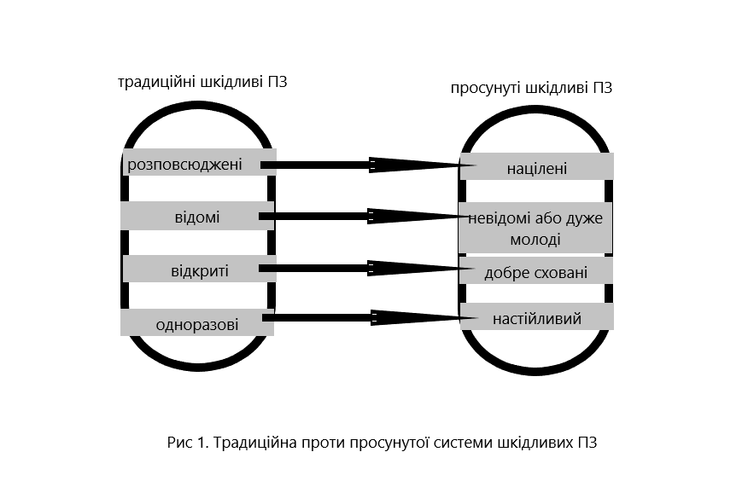Традиційні та передові шкідливі програми 58 наборів вікон виконуваних файлів. Інструменти дизассемблирування / налагодження, такі як IDA Pro[7] і OllyDbg[8], відображают код шкідливого ПЗ у вигляді інструкцій по збірці Intel × 86, які дають докладне уявлення про те, що робить шкідливе ПЗ, і надають шаблони для ідентифікації зловмисників. Інструменти дампа пам'яті, такі як LordPE[9] і OllyDump[10] , використовуються для отримання захищеного коду, що знаходиться в пам'яті системи, і вивантаження його в файл. Це корисний метод для аналізу стиснуті виконувані файли, які важко розібрати. Методи двійкових обфускаціі, які перетворять виконавчі файли шкідливих програм в самозжимання і унікально структуровані виконавчі файли, призначені для протидії зворотному інжинірингу та, таким чином, роблять статичний аналіз дуже дорогим і ненадійним. Більш того, при використанні двійкових виконуваних файлів (отриманих шляхом компіляції вихідного коду) для статичного аналізу інформація, така як розмір структур даних або змінних, втрачається, що ускладнює аналіз шкідливого коду. Країни, що розвивають методи ухилення, використовувані авторами шкідливих програм для запобігання статичного аналізу, привели до розвитку динамічного аналізу. Мозер[12] досліджував недоліки методології статичного аналізу. У своїй роботі вони представили схему, засновану на заплутуванні коду, що розкриває той факт, що одного статичного аналізу недостатньо для виявлення та класифікації шкідливих програм. Крім того, вони припустили, що динамічний аналіз є необхідним доповненням до статичного аналізу, оскільки він менш вразливий для перетворення обфускаціі коду.

1.2.2. Динамічний аналіз
Аналіз поведінки шкідливого коду (взаємодія з системою) під час його виконання в контрольованому середовищі (віртуальна машина, симулятор, емулятор, пісочниця і т.Д.) Називається динамічним аналізом. Перед запуском зразка шкідливого ПО використовуйте відповідні інструменти моніторингу, такі як Process Monitor[13] і Capture BAT[14] (Для моніторингу файлової системи і реєстру), Process Explorer [15] і Process Hackerreplace[16] (для моніторингу процесів), Wireshark[17] (для моніторингу мережі) і Regshot[18] (для виявлення змін системи) встановлені і активовані, різні методи, які можуть застосовуватися для виконання динамічного аналізу, включають моніторинг викликів функцій, аналіз параметрів функцій, відстеження потоку інформації, трасування команд і точки розширення автоматичного запуску і т. д. Динамічний аналіз більш ефективний у порівнянні зі статичним аналізом і не вимагає розбирання виконуваного файлу. Він розкриває природну поведінку шкідливих програм, яке стійкіше до статичного аналізу. Однак це вимагає багато часу і ресурсів, що підвищує проблеми з масштабністю. Віртуальне середовище, в якій виконуються шкідливі програми, відрізняється від реальної, і шкідливі програми можуть працювати по-різному, приводячи до штучного поведінки, а не до точного. Крім того, іноді поведінку шкідливого ПО запускається тільки при певних умовах (на певну системну дату або за допомогою певної команди) і не може бути виявлено у віртуальному середовищі. Існує кілька онлайн-інструментів для динамічного аналізу шкідливих програм, наприклад, Norman Sandbox[19], CWSandbox[20] , Anubis[21] і TTAnalyzer[22], Ether[23] і ThreatExpert[24]. Аналітичні звіти, які генеруються цими інструментами, дають глибоке розуміння поведінки шкідливих програм і цінну інформацію про виконувані ними дії. Система аналізу повинна мати відповідне подання для шкідливих програм, які потім використовуються для класифікації або за критерієм подібності, або по векторах ознак.
Однак велика кількість нових зразків шкідливих програм, що надходять в антивірусні компанії кожен день, вимагає автоматизованого підходу, щоб обмежити кількість зразків, що вимагають ретельного людського аналізу. Кілька методів штучного інтелекту, зокрема, засновані на машинному навчанні, використовувалися в літературі для автоматичного аналізу і класифікації шкідливих програм.

1.3. Машинне навчання для виявлення і класифікації шкідливих програм
Були запропоновані різні підходи машинного навчання, такі як правило асоціації, машина опорних векторів, дерево рішень, випадковий ліс, наївний байесовский аналіз і кластеризація, для виявлення та класифікації невідомих вибірок або в відомі сімейства шкідливих програм, або для підкреслення тих вибірок, які демонструють невидиме поведінку, для докладного аналізу. Деякі з них, які використовуються в літературі, обговорюються в цьому розділі.
Шульц і співавт.[25] були першими, хто представив концепцію інтелектуального аналізу даних для виявлення шкідливих програм. Вони використовували три різних статичних функції для класифікації шкідливих програм: Portable Executable (PE), рядки і послідовності байтів. У підході PE функції (такі як список DLL, використовуваних двійковим файлом, список викликів функцій DLL і кількість різних системних викликів, які використовуються в кожній DLL) витягуються з інформації DLL всередині файлів PE. Рядки витягуються з виконуваних файлів на основі текстових рядків, які закодовані в програмних файлах. Підхід послідовності байтів використовує послідовності з n байтів, витягнуті з виконуваного файлу. Вони використовували набір даних, що складається з 4266 файлів, що включають 3265 шкідливих і тисяча один шкідливих програм.
Алгоритм індукції правила Ріпер [26]застосовується для пошуку шаблонів в даних DLL. Алгоритм навчання наївного байєсівського алгоритму використовувався для пошуку шаблонів в строкових даних, а n-грами байтових послідовностей використовувалися в якості вхідних даних для алгоритму многочленів наївного байєсівського алгоритму. Наївний байесовский алгоритм, приймаючи рядки в якості вхідних даних, дає найвищу точність класифікації - 97,11%.
Автори стверджують, що рівень виявлення шкідливих програм з використанням методу інтелектуального аналізу даних в два рази вище в порівнянні з методом на основі сигнатур.
Пізніше їх результати були покращені Колтер [27]. Вони використовували n-грам (замість непересічною послідовності байтів) і метод інтелектуального аналізу даних для виявлення шкідливих виконуваних файлів. Вони використовували різні класифікатори, включаючи Naive-Bayes, Support Vector Machine, Decision Tree і їх розширені версії. Вони прийшли до висновку, що поліпшене дерево рішень дає найкращі результати класифікації.
Натарадж і співавт.[28] запропонували метод візуалізації та класифікації шкідливих програм з використанням методів обробки зображень, які візуалізують виконавчі файли шкідливих програм у вигляді напівтонових зображень. Метод K-найближчого сусіда з методом Евклідова відстані використовується для класифікації шкідливих програм. Хоча це дуже швидкий метод в порівнянні з іншими методами аналізу шкідливих програм, обмеження полягає в тому, що зловмисник може прийняти контрзаходи, щоб обійти систему, оскільки цей метод використовує глобальні функції, засновані на зображеннях. Наприклад, зловмисник може перемістити розділи в довічним файлі або додати величезну кількість надлишкових даних. В [29] автори порівняли аналіз на основі бінарних текстур (заснований на техніці обробки зображень) з аналізом динамічного аналізу. Вони виявили, що класифікація з використанням цього методу є більш швидкою, масштабованої і порівнянної з динамічним аналізом з точки зору точності. Вони також виявили, що цей підхід дозволяє надійно класифікувати велику кількість шкідливих програм як з упакованими, так і з розпакованими зразками. Обмеження полягає в тому, що цей метод вразливий для добре обізнаних супротивників, які можуть заплутати свій шкідливий код, щоб перемогти аналіз текстур.
Конг та співавт.[30] представили структуру для автоматичної класифікації шкідливих програм на основі структурної інформації (. Графік виконання функцій) шкідливих програм. Після вилучення дрібнозернистих функцій на основі . Графа викликів функцій для кожного зразка шкідливого ПО схожість оцінюється для двох програм шкідливого ПО шляхом застосування розпізнавання метрики з дистанційним визначенням, яке групує зразки шкідливого ПО, що належать до одного сімейства, при цьому різні кластери поділяються на граничну відстань. Потім автори використовували ансамбль класифікаторів, які навчаються на відстані пари шкідливих програм, щоб класифікувати шкідливі програми в їх відповідні сімейства.
Тіан і співавт.[31] використовував частоту функції довжини для класифікації троянів. Довжина функції вимірюється кількістю байтів в коді. Їх результати показують, що довжина функції поряд з її частотою має велике значення для ідентифікації сімейства шкідливих програм і може поєднуватися з іншими функціями для швидкої і масштабованої класифікації шкідливих програм. Крім того, вони відзначили, що зазвичай обфусцірованний файл не має якого-небудь рядка, що складається зі слів або пропозицій, і, таким чином, використовував друковану інформацію, що міститься в виконуваних файлах [32]. Вони використовували алгоритми машинного навчання, доступні в бібліотеці WEKA[33] для класифікації шкідливих програм.
Сантос і співавт.[34] вказали, що контрольоване навчання вимагає значної кількості помічених виконуваних файлів для обох класів (як шкідливих, так і наборів даних), і запропонували підхід до навчання під наглядом для виявлення невідомих шкідливих програм. Він призначений для створення класифікатора машинного навчання з використанням безлічі помічених і немаркованих примірників. Використовується напівкерованих алгоритм LLGC (навчання з локальної та глобальної узгодженістю), який може витягувати уроки з маркованих і немаркованих даних і надає рішення щодо внутрішньої структури, яка відображається як маркованими, так і немаркованими екземплярами. Виконувані файли представлені за допомогою техніки розподілу n-грам. Вони також визначають і оцінюють оптимальну кількість помічених примірників і вплив цього параметра на точність моделі. Основний внесок цього дослідження полягає в скороченні кількості необхідних помічених примірників при збереженні високої точності. Обмеження полягає в тому, що попередні підходи до навчання під наглядом, представлені в [27][35], дають кращі результати (точність вище 90%), ніж представлений підхід з напів-зверхнаглядом. Далі в [36] автори запропонували колективний підхід до навчання для виявлення невідомих шкідливих програм. Це тип навчання з напівкерованих навчанням, який представляє метод оптимізації класифікації частково помічених даних. Алгоритми колективної класифікації використовуються для створення різних класифікаторів машинного навчання з використанням набору помічених і немаркованих примірників. Затверджено, що зусилля по маркуванню нижче, ніж при використанні контрольованого навчання при збереженні високого ступеня точності.
Сіддікі і співавт.[37] використовували послідовність команд змінної довжини разом з машинним навчанням для виявлення черв'яків в дикій природі. Перед розбиранням файлів вони виявляють компілятори, пакувальники. Було виконано скорочення послідовності, і для класифікації використовувалися моделі дерева рішень і моделі випадкового лісового навчання. Вони перевірили свій метод на наборі даних 2774, включаючи 1444 черв'яків і 1330 доброякісних файлів. Багато дослідників зараз вважають за краще працювати над динамічними методами, щоб підвищити точність і ефективність класифікації шкідливих програм.
Золкіплі і співавт.[38] представили підхід для аналізу поведінки шкідливих програм. Вони використовували HoneyClients і Amun в якості інструментів безпеки для збору шкідливих програм. Поведінка цих шкідливих програм ідентифікується шляхом виконання кожного зразка на CWSandbox[20] і Anubis[21] на платформі віртуальної машини. Результати, отримані обома з них аналізатори налаштовуються з використанням аналізу поведінки людини. Потім шкідливі програми групуються в сімейства шкідливих програм Worms і Trojans. Обмеженням цієї роботи є те, що настройка з використанням людського аналізу неможлива для сьогоднішнього трафіку в реальному часі, який є об'ємним і має безліч загроз.
Рік і співавт.[39] запропонували основу для автоматичного аналізу поведінки шкідливих програм з використанням машинного навчання. Це середовище збирала велику кількість зразків шкідливого ПО і відстежувала їх поведінку за допомогою середовища пісочниці. Вбудовуючи спостерігається поведінка в векторний простір, вони застосовують алгоритми навчання. Кластеризація використовується для виявлення нових класів шкідливих програм зі схожою поведінкою. Присвоєння невідомих шкідливих програм цим виявленим класів здійснюється шляхом класифікації. Заснований як на кластеризації, так і на класифікації, для аналізу поведінки використовується інкрементний підхід, здатний щодня обробляти поведінку тисяч довічних файлів шкідливих програм.
Андерсон і співавт.[40] представили алгоритм виявлення шкідливих програм, заснований на аналізі . Графіків, побудованих з динамічно зібраних слідів команд. Для збору даних використовується модифікована версія середовища аналізу шкідливих програм Ether. Метод використовує 2-грами, щоб зумовити ймовірності переходу ланцюга Маркова (розглядається як . Граф). Механізм ядр . Графів використовується для побудови матриці подібності між екземплярами в навчальному наборі. Ядро матриці будується з використанням двох різних заходів подібності: гауссово ядро, яке вимірює локальне схожість між краями . Графа, і спектральний ядро, яке вимірює глобальне схожість між . Графами. З матриці ядра навчається машина опорних векторів для класифікації тестових даних. Ефективність методу навчання з декількома ядрами, використаного в цій роботі, демонструється шляхом розрізнення різних випадків шкідливих програм і шкідливого програмного забезпечення. Обмеженням цього підходу є те, що складність обчислень дуже висока, що обмежує його використання в реальних умовах.
Байер та співавт.[41] запропонували систему, яка ефективно і автоматично групує великі набори шкідливих довічних файлів на основі їх поведінки. Запропонована методика спирається на Anubis для генерації слідів виконання всіх вибірок. Anubis[21] було розширено в цій роботі з можливостями поширення зараження, щоб використовувати додаткові джерела інформації. Після створення трас вилучення разом з інформацією про зараження для кожної траси витягується поведінковий профіль, який служить входом для алгоритму кластеризації. Використовуваний алгоритм кластеризації заснований на локально-чутливому хешуванні (LSH)[42], який є сублінійним (ефективним) підходом до наближеної проблеми найближчого сусіда. LSH може використовуватися для виконання приблизною кластеризації при розрахунку тільки невеликої частки n2 / 2-відстаней між парами точок. Автори демонструють масштабованість свого підходу шляхом кластеризації набору з 75 000 зразків шкідливого ПО за три години.
Тіан та співавт.[43] використовував автоматизований інструмент для вилучення послідовностей викликів API з виконуваних файлів, коли вони виконуються в віртуальному середовищі. Вони використовували класифікатори, доступні в бібліотеці WEKA, щоб відрізняти файли шкідливих програм від чистих файлів, а також для класифікації шкідливих програм в їх сімейства. Для демонстрації своєї роботи вони використовували набір даних з тисячу триста шістдесят вісім шкідливих програм і 456 облікових записів і досягли точності понад 97%.
Білей та співавт.[44] вказали, що антивірусні (AV) продукти характеризують шкідливі програми способами, які не узгоджені між різними AV-продуктами, не є повними для шкідливих програм і не є лаконічними за своєю семантикою. Вони розробили методику класифікації, яка описує поведінку шкідливих програм з точки зору змін стану системи. Двійкові файли виконуються в віртуалізованому середовищі зі встановленою Windows XP. Віртуальна машина частково захищена брандмауером, щоб обмежити вплив будь-якого негайного поведінки атаки протягом періоду виконання. Створюється поведінковий відбиток активності шкідливого ПО, який включає записані файли, створені процеси і підключення до мережі. і т. д. ієрархічна кластеризація відбитків пальців по одній попарно з використанням нормалізованого відстані стиснення (NCD) в якості метрики відстані використовується для кластеризації шкідливих програм. Цей метод застосовується для автоматичної класифікації та аналізу 3700 зразків шкідливих програм, зібраних за шість місяців. Вони також вимірюють і порівнюють послідовність, повноту і стислість кластерів з продуктами AV. Обмеження Ця робота полягає в тому, що можливості і середовище віртуалізованої системи статичні протягом експериментів для постійності.
Парк і співавт.[45] запропонували метод класифікації шкідливих програм, заснований на виявленні максимального під. Графа компонента. Після виконання прикладів шкідливих програм в ізольованому середовищі системні виклики разом зі значеннями параметрів цих викликів фіксуються, і на основі цих трассирувань системних викликів створюється орієнтований . Граф. Максимальний загальний під. Граф обчислюється для порівняння двох програм. Недолік цього методу полягає в тому, що існують деякі відомі зразки шкідливих програм, яким вдається отримати привілеї режиму ядра без використання інтерфейсу системних викликів і які можуть обійти метод аналізу.
Фірдаус і співавт.[46] представили підтвердження концепції методу виявлення шкідливих програм. По-перше, поведінка зразків шкідливого ПО аналізується в середовищі пісочниці з використанням Anubis. Згенеровані звіти попередньо обробляються в розріджених векторних моделях для класифікації з використанням машинного навчання. Порівняння продуктивності 5 різних класифікаторів, т. Е K-Nearest Neighbours (kNN), Наївний Байес, Дерево рішень J48, Машина опорних векторів (SVM) і Багатошарова перцептором Нейронна Мережа (MLP) виконується на невеликому наборі даних з 220 шкідливих зразків і 250 доброякісних зразків з вибором функцій і без нього. Отримані результати показують, що в цілому найкраща продуктивність досягається за допомогою дерева рішень J48 з відкликанням 95,9%, помилковим позитивним результатом 2,4%, точністю 97,3% і точністю 96,8%.
Нари і співавт.[47] представили структуру для автоматичної класифікації шкідливих програм за відповідними родин на основі поведінки мережі. Мережеві трасування приймаються в якості вхідних даних для платформи у вигляді файлів pcap, з яких витягуються мережеві потоки. Потім створюється . Графік поведінки, що відображає мережеву активність шкідливих програм і залежності між мережевими потоками. З цих поведінкових . Графіків витягуються такі особливості, як розмір . Графіка, ступінь виходу кореня, середня ступінь виходу, максимальний ступінь виходу, кількість певних вузлів. Ці функції потім використовуються для класифікації шкідливих програм з використанням алгоритмів класифікації, доступних в бібліотеці WEKA, і робиться висновок, що дерево рішень J48 працює краще, ніж інші класифікатори.
Лі і співавт.[48] ​​запропонували метод кластеризації шкідливих програм з використанням методу машинного навчання. Всі зразки набору даних виконуються у віртуальному середовищі, а системні виклики і їх аргументи відслідковуються. Поведінковий профіль створюється на основі записаної інформації про взаємодію зразка з системними ресурсами, такими як ключі реєстру, запис файлів і мережеві операції. Подібність між двома профілями обчислюється, і потім, застосовуючи k-medoids, різні зразки групуються в різні кластери. Після завершення процесу навчання нові і невідомі зразки призначаються кластеру, має medoids ближче до зразка, тобто до найближчого сусіда. Ясно, що єдиної думки, статичного або динамічного, недостатньо для ефективної і точної класифікації шкідливих програм через методи заплутування і зупинення виконання. Таким чином, дослідники адаптували гібридну техніку, яка включає в себе як статичні, так і динамічні функції одночасно для кращого виявлення і класифікації шкідливих програм.
Сантос і співавт.[49] запропонував гібридний детектор невідомого шкідливого ПЗ під назвою OPEM, який використовує набір функцій, отриманих як в результаті статичного, так і динамічного аналізу шкідливого коду. Статичні характеристики отримані шляхом моделювання виконуваного файлу в вигляді послідовності операційних кодів, а динамічні характеристики отримані шляхом моніторингу системних викликів, операцій і підвищених винятків. Потім цей підхід перевіряється для двох різних наборів даних з урахуванням різних алгоритмів навчання для класифікаторів Decision Tree, K-найближчого сусіда, байєсівської мережі та машини опорних векторів, і було виявлено, що цей гібридний підхід підвищує продуктивність обох підходів при запуску окремо. ,
Аналогічна робота зроблена Ісламом та співавт.[50] з класифікації виконувані файли на шкідливі і безпечні файли, використовуючи як статичні, так і динамічні функції. Статичні функції, які використовуються в цій роботі, включають частоту довжини можливостей та інформації щодо друкованої рядку, а динамічні функції - імена функцій API і параметри API. Експеримент проводився з використанням 2939 виконуваних файлів, в тому числі 541 чистих файлів окремо для кожної функції, тобто частоти довжини функції, інформації про друкованої рядку і викликів функцій API, а потім для інтегрованого методу для мета-класифікаторів SVM, IB1, DT і RF . Отримані результати показали, що все мета-класифікатори досягають найвищої точності для інтегрованих функцій, і мета-RF є найкращим виконавцем для всіх випадків. Автори також порівняли точність їх інтегрованого методу з точністю існуючих і виявили, що їх підхід показує кращі результати.
Андерсон і співавт.[51] В запропоновано спосіб, в якому використовуються кілька джерел даних (статичний бінарний файл, розібраний двійковий файл, його . Граф потоку керування, динамічна трасування команд і трасування системних викликів і вектор ознак інформації про фото). Для двійкового файлу, дизасемблювати файлу і двох динамічних трас використовуються ядра на основі ланцюгів Маркова. Для . Графа потоку керування використовується ядро ​​. Графлета, а для вектора ознак інформації про фото - стандартне ядро ​​Гаусса. Потім використовується багаторівневе навчання, щоб знайти зважену комбінацію джерел даних, а класифікатор машин опорних векторів використовується для класифікації набору даних на шкідливий і безпечний. Він протестований на наборі даних з 780 шкідливих програм і 776 доброякісних примірників, що дає точність 98,07%.
Методи інтелектуального аналізу даних і машинного навчання давно використовуються для виявлення і класифікації шкідливих програм. Сьогодні інтернет-трафік генерує величезні набори даних для щоденного моніторингу та профілювання моделей в моделях кібербезпеки і вимагає масштабованих, швидких і гнучких методів машинного навчання. Величезний обсяг мережевих даних безперервно і динамічно передається в кібер-інфраструктурі, що ставить під сумнів моделювання машинного навчання і вимагає нових принципів, методології і алгоритмів для перетворення необроблених даних в корисну інформацію.

1.4. Висновок до розділу 1
Передові шкідливі програми представляють серйозну загрозу для Інтернету та комп'ютерних систем. Антивірусні продукти на основі сигнатур здатні виявляти тільки ті шкідливі програми, які вже завдали шкоди і зареєстровані. Постійно розвиваються методи, використовувані шкідливими програмами для запобігання статичного аналізу, спрямовані на розвиток динамічного аналізу, який виконує вибірку шкідливого ПО в контрольованому середовищі і відстежує його поведінку. Звіти, згенеровано динамічним аналізом, можуть бути скомпільовані в поведінкові профілі, які можуть бути згруповані для об'єднання вибірок зі схожою поведінкою в узгоджені сімейства. Недолік динамічного аналізу полягає в тому, що він вимагає великих витрат часу і ресурсів. Щоб протистояти компромісу між швидкістю аналізу і виявленням обфусцірованних шкідливих програм, дослідники адаптували методику, що включає поєднання статичних і динамічних функцій для виявлення і класифікації шкідливих програм. У цьому документі висвітлюються існуючі методи аналізу, виявлення та класифікації шкідливих програм. Технології машинного навчання, які використовуються при виявленні і класифікації шкідливих програм, недостатні для вирішення проблем, що виникають через величезної кількості динамічних і сильно незбалансованих мережевих даних. Вони повинні бути перетворені таким чином, щоб їх потенціал міг бути використаний для вирішення проблем, пов'язаних з кібербезпекою.

РОЗДІЛ 2

РОЗРОБКА МОДЕЛІ АНАЛІЗУ СИСТЕМИ
Для розробки даного проекту було розглянуто ряд рішень, які уже були оглянуті та були зроблені певні висновки. Для цього було розглянуто певний ряд джерел у вільному доступі. За основу було використано особисті записи декількох учасників дискусій на різноманітних форумах, які зачіпають дані питання.

2.1. Нейронні мережі

2.1.1. DEEPLOCKER
DeepLocker[52] змінив гру в ухиленні від шкідливого ПО, прийнявши принципово інший підхід у порівнянні з будь-яким іншим сучасним ухиляється і цільовим шкідливим ПЗ. DeepLocker приховує свою шкідливе/корисне навантаження в додатках-носіях, таких як програмне забезпечення для відео конференцій, щоб уникнути виявлення більшістю антивірусних і шкідливих сканерів.
Унікальність DeepLocker полягає в тому, що використання штучного інтелекту робить «тригерні умови» для розблокування атаки практично неможливими для зворотного інжинірингу. Шкідлива корисне навантаження буде розблокована тільки при досягненні поставленої мети. Це досягається за допомогою моделі штучного інтелекту (DNN).
Модель нейронного комп’ютера навчена поводитися нормально, якщо вона не представлена ​​з конкретним входом: умови запуску, що визначають конкретні жертви. Нейронна мережа виробляє «ключ», необхідний для розблокування атаки. DeepLocker може використовувати кілька атрибутів для визначення своєї мети, включаючи візуальні, аудіо, геолокації і функції рівня системи. Оскільки практично неможливо достатньо перерахувати всі можливі умови тригера для моделі штучного інтелекту, цей метод зробить надзвичайно важким для аналітиків шкідливих програм зворотний інжиніринг нейронної мережі і відновлення критично важливих секретів, включаючи корисне навантаження атаки і специфіку мета. Коли зловмисники намагаються проникнути в ціль за допомогою шкідливого ПО, прихована цільова атака повинна приховувати два основних компоненти: умови тригера і корисне навантаження атаки.
DeepLocker може використовувати природу «чорного ящика» моделі штучного інтелекту DNN(deep neural nets – глибокі нейронні мережі), щоб приховати стан тригера. Проста умова запуску «якщо це, тоді …» трансформується в глибоку надточну мережу моделі штучного інтелекту, яку дуже важко розшифрувати. Крім того, він може сам перетворювати прихований стан тригера в «пароль» або «ключ», який потрібно для розблокування навантаження атакуючих пакетів.
Технічно, цей метод допускає три рівні маскування атаки. Тобто, враховуючи тільки модель DeepLocker AI, аналітикам шкідливого ПО вкрай складно визначити, який клас вразливості він шукає.
Важливо розуміти, що DeepLocker описує зовсім новий клас шкідливих програм - будь-яка кількість моделей штучного інтелекту може бути підключена для пошуку умисної жертви, а різні типи шкідливих програм можуть використовуватися в якості «пакета даних», прихованих в додатку.

2.1.2. KERAS - TensorFlow
Keras - це бібліотека нейронних мереж з відкритим вихідним кодом, написана на Python. Вона може працювати поверх багатьох бібліотек та структур глибинного навчання.Розроблений для швидкого експериментування з глибинним нейронними мережами, він орієнтований на зручність використання, модульність і розширюваність. Він був розроблений в рамках дослідницького проекту ONEIROS (Відкрита нейро-електронна інтелектуальна операційна система роботів).
Keras містить безліч реалізацій зазвичай використовуваних будівельних блоків нейронної мережі, таких як шари, цілі, функції активації, оптимізатори і безліч інструментів, що полегшують роботу з зображеннями і текстовими даними, щоб спростити кодування, необхідне для написання коду Deep Neural Network(глибинної нейроної мережі).
В додаток до стандартних нейронних мереж, Keras підтримує згорткові (клас глибинних штучних нейронних мереж прямого поширення, який успішно застосовувався до аналізу візуальних зображень) і рекурентні (клас штучних нейронних мереж, у якому з'єднання між вузлами утворюють . Граф орієнтований у часі) нейронні мережі. Він підтримує інші загальні службові рівні, такі як випадання, пакетна нормалізація і об'єднання.
Keras дозволяє користувачам створювати глибокі моделі на смартфонах (iOS і Android), в Інтернеті, або на віртуальній машині Java. Це також дозволяє використовувати розподілене навчання моделей глибокого навчання на кластерах . Графічних процесорів (GPU) і тензорних блоків обробки (TPU) в основному в поєднанні з деякою лінійкою . Графічних процесорів, такі як NVIDIA CUDA(архітектура приладів об’єднаних розрахунків). В свою чергу, тензорні блоки обробки є спеціальними інтегральними схемами для прискорення розрахунків штучного інтелекта.
TensorFlow - це безкоштовна бібліотека програмного забезпечення з відкритим вихідним кодом для потоків даних і диференційованого програмування для різних завдань. Це символічна математична бібліотека, яка також використовується в додатках машинного навчання, таких як нейронні мережі
TensorFlow був розроблений командою Google Brain для внутрішнього використання Google.
TensorFlow пропонує кілька рівнів абстракції, тому можна вибрати відповідний для наших потреб. Надається можливість створювати і навчати моделі за допомогою високорівневого API-інтерфейсу Keras, що полегшує початок роботи з TensorFlow і машинне навчання.
Коли нам потрібна велика гнучкість, швидкісне виконання забезпечує негайну ітерацію і інтуїтивно зрозуміле налагодження. Для великих навчальних завдань ML використовується API стратегії розподілу для розподіленого навчання на різних апаратних конфігураціях без зміни визначення моделі.

2.1.3. FCNN (Fully Connected Neural Network)
Повністю пов'язана нейронна мережа складається з серії повністю пов'язаних шарів. Повністю пов'язаний шар - це функція від ℝ m до ℝ n. Кожне вихідний вимір залежить від кожного вхідного вимірювання.
Нехай x ∈ represent m являє вхід в повністю зв'язний шар. Нехай y i ∈ ℝ i-й вихід повністю зв'язкового шару. Тоді y i ∈ ℝ обчислюється таким чином:
y i = σ ( w 1 x 1 + ⋯ + w m x m )
Тут σ - нелінійна функція (на даний момент можна уявити, що σ - сигмовидная функція, представлена в попередньому розділі), а w i - досліджувані параметри в мережі. Повний вихід у тоді
y = σ ( w 1,1 x 1 + ⋯ + w 1,m x m ) ⋮ σ ( w n,1 x 1 + ⋯ + w n,m x m )
Мережа з декількома повністю підключеними мережами часто називають «глибокою» мережею.

2.2. NUMPY
NumPy[53] - це бібліотека для мови програмування Python, в яку додана підтримка великих багатовимірних масивів і матриць, а також з великою колекцією математичних функцій високого рівня для роботи з цими масивами. Предок NumPy, Numeric, спочатку був створений Джимом Хугуніним за участю кількох інших розробників. У 2005 році Тревіс Оліфант створив NumPy, включивши в нього можливості конкуруючого Numarray з великими модифікаціями. NumPy є програмним забезпеченням з відкритим вихідним кодом і має багато учасників.
NumPy націлений на еталонну реалізацію CPython Python, який є не оптимізуючим інтерпретатором байт-коду. Математичні алгоритми, написані для цієї версії Python, часто працюють набагато повільніше, ніж скомпільовані еквіваленти. NumPy частково вирішує проблему повільності, надаючи багатовимірні масиви, а також функції та оператори, які ефективно працюють з масивами, вимагаючи переписування деякого коду, в основному внутрішніх процедур, використовуючи NumPy.
Використання NumPy в Python дає функціональність, порівнянну з MATLAB, оскільки вони обидва інтерпретуються, і вони обидва дозволяють користувачеві писати швидкі програми, якщо більшість операцій працюють з масивами або матрицями замість скалярів. Для порівняння, MATLAB може похвалитися великою кількістю додаткових наборів інструментів, зокрема Simulink, тоді як NumPy нерозривно інтегрований з Python, більш сучасним і повним мовою програмування. Крім того, доступні додаткові пакети Python; SciPy - це бібліотека, яка додає більше функціональності, подібної MATLAB, а Matplotlib - це пакет для креслення, який забезпечує функціональність, подібну MATLAB. Внутрішньо, і MATLAB, і NumPy покладаються на BLAS і LAPACK для ефективних обчислень лінійної алгебри.
Прив'язки Python широко використовується бібліотеки комп'ютерного зору OpenCV використовують масиви NumPy для зберігання і обробки даних. Оскільки зображення з декількома каналами просто представлені у вигляді тривимірних масивів, індексація, розрізування або маскування за допомогою інших масивів є дуже ефективними способами доступу до певних пікселям зображення. Масив NumPy як універсальна структура даних в OpenCV для зображень, виділених характерних точок, ядр фільтрів і багато чого іншого значно спрощує процес програмування і налагодження.

2.2.1. СТРУКТУРА ДАНИХ NDARRAY
Основна функціональність NumPy - це «ndarray», для n-мірного масиву, структура даних. Ці масиви є послідовними поглядами на пам'ять. На відміну від вбудованої структури даних списку Python (яка, незважаючи на назву, є динамічним масивом), ці масиви мають однакову типізацію: всі елементи одного масиву повинні бути одного типу.
Такі масиви також можуть бути уявленнями в буферах пам'яті, виділених розширеннями C / C ++, Cython і Fortran для інтерпретатора CPython без необхідності копіювати дані, забезпечуючи певну ступінь сумісності з існуючими числовими бібліотеками. Ця функціональність використовується пакетом SciPy, який включає ряд таких бібліотек (особливо BLAS і LAPACK). NumPy має вбудовану підтримку відображаються в пам'яті ndarrays.

2.2.2. ОБМЕЖЕННЯ
Вставка чи додавання записів в масив не так проста, як в списках Python. Процедура np.pad (...) для розширення масивів фактично створює нові масиви бажаної форми і значень заповнення, копіює даний масив в новий і повертає його. Операція NumPy np.concatenate ([a1, a2]) насправді не пов'язує два масиви, а повертає новий, заповнений записами з обох зазначених масивів в послідовності. Зміна розмірності масиву за допомогою np.reshape (...) можлива тільки до тих пір, поки кількість елементів в масиві не зміниться. Ці обставини є наслідком того факту, що масиви NumPy повинні бути уявленнями про суміжних буферах пам'яті. Пакет заміни під назвою Blaze намагається подолати це обмеження.
Алгоритми, які не можуть бути виражені як векторизованих операція, як правило, будуть виконуватися повільно, тому що вони повинні бути реалізовані в «чистому Python», в той час як векторизація може збільшити складність пам'яті деяких операцій з константи на лінійну, тому що повинні бути створені тимчасові масиви розміром до входи. Компіляція числового коду під час виконання була реалізована декількома групами, щоб уникнути цих проблем; Рішення з відкритим вихідним кодом, які взаємодіють з NumPy, включають scipy.weave, Numberxpr і Numba. Cython і Pythran є альтернативами статичної компіляції.

2.3. Pandas
У комп'ютерному програмуванні pandas[54] - це бібліотека програмного забезпечення, написана для мови програмування Python для обробки і аналізу даних. Зокрема, він пропонує структури даних і операції для роботи з числовими таблицями і тимчасовими рядами. Назва походить від терміну «групові дані», економетричного терміну для наборів даних, які включають спостереження за декількома періодами часу для одних і тих же людей.
особливості бібліотеки
-Об'єкт DataFrame для маніпулювання даними з вбудованою індексацією.
-Інструменти для читання і запису даних між структурами даних в пам'яті і різними форматами файлів.
-Вирівнювання даних і інтегрована обробка відсутніх даних.
-Зміна форми і поворот наборів даних.
-Зрізи на основі міток, незвичайне індексування і підмножина великих наборів даних.
-Вставка і видалення стовпця структури даних.
-Групування по движку, що дозволяє виконувати операції поділу-застосування-об'єднання над наборами даних.
-Злиття і об'єднання даних.
-Індексація по ієрархічній осі для роботи з багатовимірними даними в низько розмірних структурі даних.
-Функціональність часових рядів: генерація діапазону дат і перетворення частоти, статистика рухомого вікна, лінійні регресії рухомого вікна, зрушення дати і відставання.
-Забезпечує фільтрацію даних.
-Бібліотека високо оптимізована для продуктивності, критичні шляху коду написані на Cython або C.
Pandas в основному використовуються для машинного навчання у вигляді інформаційних фреймів. Pandas дозволяє імпортувати дані з різних форматів файлів, таких як CSV, Excel і т.д. Pandas дозволяє виконувати різні операції з даними, такі як групування, об'єднання, об'єднання, плавлення, об'єднання, а також функції очищення даних, такі як заповнення, заміна або додавання нульових значень.

2.4. MATPLOTLIB
Matplotlib[55] - це бібліотека креслення для мови програмування Python і його числового математичного розширення NumPy. Він надає об'єктно-орієнтований API для вбудовування . Графіків в додатки, використовуючи універсальні набори інструментів GUI, такі як Tkinter, wxPython, Qt або GTK +. Існує також процедурний інтерфейс «pylab», заснований на кінцевому автоматі (наприклад, OpenGL), який дуже схожий на MATLAB, хоча його використання не рекомендується. SciPy використовує Matplotlib.
Matplotlib був спочатку написаний Джоном Д. Хантером, має активне співтовариство розробників і поширюється під ліцензією в стилі BSD. Майкл Дроттбум був призначений головним розробником matplotlib незадовго до смерті Джона Хантера в серпні 2012 року, і до нього приєднався Томас Касвелл.
Matplotlib пообіцяв не підтримувати Python 2 після 2020 року, підписавши заяву Python 3.
Доступно декілька наборів інструментів, які розширюють функціональність Matplotlib. Деякі завантажуються окремо, інші поставляються з вихідним кодом Matplotlib, але мають зовнішні залежності.
Базова карта: побудова карти з різними карто. Графічними проекціями, береговими лініями і політичними кордонами
Cartopy: бібліотека карто. Графії, що показує визначення об'єктно-орієнтованої проекції карти, а також можливості перетворення довільних точок, ліній, багатокутників і зображень. (Matplotlib v1.2 і вище)
Інструменти Excel: утиліти для обміну даними з Microsoft Excel
Інструменти GTK: інтерфейс до бібліотеки GTK +
інтерфейс Qt
Mplot3d: тривимірні ділянки
Natgrid: інтерфейс з бібліотекою natgrid для сітки даних з нерівномірним розташуванням.
matplotlib2tikz: експорт в Pgfplots для плавної інтеграції в документи LaTeX.

2.5. SEABORN
Seaborn[56] - це бібліотека візуалізації даних Python, заснована на matplotlib. Він надає високорівнева інтерфейс для малювання привабливою і інформативною статистичної.

2.6. ReLU
У контексті штучних нейронних мереж випрямляч (Rectified Linear Unit) [57] - це функція активації, визначена як позитивна частина його аргументу:
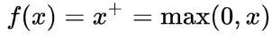
де x – вхідне значення нейрона. Це також відоме як рампова функція і є аналогом напівхвильової ректифікації в електротехніці.
Ця функція активації вперше була введена в динамічну мережу Hahnloser et al. у 2000 р. із сильними біологічними мотиваціями та математичними обґрунтуваннями. Це було вперше продемонстровано в 2011 році для того, щоб забезпечити кращу підготовку більш глибоких мереж [3] порівняно з широко використовуваними функціями активації до 2011 року, наприклад, логістичним сигмоїдом (який натхненний теорією ймовірностей; див. Логістичну регресію) та його більш практичний аналог, гіперболічний дотичний. Випрямляч станом на 2017 рік є найпопулярнішою функцією активації для глибоких нейронних мереж.
Одиниця, що використовує випрямляч, також називається випрямленою лінійною одиницею (ReLU).
Випрямлені лінійні одиниці знаходять застосування в комп’ютерному зорі та розпізнаванні мови за допомогою глибоких нейронних мереж.

2.7. Пакетна нормалізація
Щоб підвищити стабільність нейронної мережі, нормалізація Batch [58] нормалізує вихідні дані попереднього шару активації шляхом вирахування середнього значення партії і ділення на стандартне відхилення Batch.
Однак після цього зсуву / шкали активації за деякими випадково Ініціалізувати параметрам ваги в наступному шарі перестають бути оптимальними. SGD (Стохастический градієнтний спуск) скасовує цю нормалізацію, якщо це спосіб мінімізувати функцію втрат.
Отже, пакетна нормалізація додає два параметра, що навчаються, до кожного шару, тому нормалізований вихідний сигнал множиться на параметр «стандартне відхилення» (гамма) і додається «середній» параметр (бета). Іншими словами, пакетна нормалізація дозволяє SGD виконувати денормалізацію, змінюючи тільки ці дві ваги для кожної активації, замість втрати стійкості мережі шляхом зміни всіх ваг.

2.8. Алгоритм оптимізації Адам
Adam[59] - це алгоритм оптимізації, який можна використовувати замість класичної процедури стохастичного градієнтного спуску для ітеративного поновлення ваг мережі на основі даних навчання.
Стохастичний градієнтний спуск підтримує єдину швидкість навчання (звану альфа) для всіх оновлень ваги і швидкість навчання не змінюється під час тренування.
Швидкість навчання підтримується для кожного ваги мережі (параметра) і окремо адаптується в міру розвитку навчання.
Метод обчислює індивідуальні адаптивні швидкості навчання для різних параметрів з оцінок першого і другого моментів градієнтів.
Автори описують Адам як об'єднання переваг двох інших розширень стохастичного градієнтного спуску. Зокрема:
Адаптивний алгоритм градієнта (AdaGrad), який підтримує швидкість навчання за параметрами, що підвищує продуктивність при проблемах з розрідженими градієнтами (наприклад, проблеми з природною мовою і комп'ютерним зором).
Середньоквадратичне поширення (RMSProp), яке також підтримує швидкості навчання по кожному параметру, які адаптовані на основі середнього значення останніх градієнтів для ваги (наприклад, як швидко воно змінюється). Це означає, що алгоритм добре справляється з онлайн і нестаціонарними завданнями (наприклад, з шумом).
Замість того, щоб адаптувати швидкості навчання параметрів на основі середнього першого моменту (середнього), як в RMSProp, Адам також використовує середнє значення других моментів градієнтів (нецентрованого дисперсія).
Зокрема, алгоритм обчислює експонентну ковзаючу середню градієнта і квадрата градієнта, а параметри бета1 і бета2 контролюють швидкості загасання цих ковзних середніх.
Початкове значення змінних середніх і значень бета1 і бета2, близьких до 1,0 (рекомендується), призводить до зміщення оцінок моментів в сторону нуля. Цей зсув долається спочатку обчисленням зміщених оцінок, а потім обчисленням оцінок з поправкою на зміщення.

2.7. Висновок до розділу 2
Я розглянув усі потрібні матеріали для підготовки свого проекту, Порівнявши та зваживши бібліотеки різних направленостей для легшого виконання та кращої візуалізації моїх дій. Також було розглянуто ряд нейронних машин та різні методики заучування, задля успішного навчання та передбачення небезпеки. Було зроблено вибір використовувати:
1. Для навчання нейронну машину FCNN через його гнучкість та версетильність.
2. Було вирішено використовувати ряд бібліотек, як для необхідності, так і для легчого сприйняття інформації, такі як SEABORN, MATPLOTLIB.
3. Також для обробки даних було використано бібліотеки вільного доступу PANDAS та NumPy.
4. Як основну мову було використано Phyton, через його доступність та велику кількість допоміжної літератури з цією мовою.
5. Як алгоритми для навчання було вибрано зсилатися на Алгоритм оптимізації Адам, Batch нормалізація, ReLU та інші.

РОЗДІЛ 3

РЕАЛІЗАЦІЯ АЛГОРИТМУ МОДЕЛІ АНАЛІЗУ СИСТЕМИ ПІДВЕРГНУТОЇ ВПЛИВУ ЗЛОВМИСНИЦЬКОГО ПРОГРАМНОГО ЗАБЕЗПЕЧЕННЯ
Проблема зараження шкідливим ПЗ може торкнутися всіх, від окремих приватних осіб, через компанії, до державних установ. Саме розповсюдженні шкідливих програм - це заразне програмне забезпечення (в основному троянські програми і віруси, але не тільки), яке намагається зловживати або завдавати шкоди комп'ютеру, серверу, а також витягувати / викрадати конфіденційну або конфіденційну інформацію. Ними можуть бути, наприклад, дані вашого банківського рахунку, дані ваших кредитних карт, різні паролі або будь-які інші конфіденційні дані (наприклад, внутрішні документи компанії).
Щоб протистояти цим загрозам, постачальники програмного забезпечення вводять активні і пасивні контрзаходи. Це, наприклад, антивіруси і антивірусні програми (активні). У разі IBM, такими продуктами є, наприклад, Microsoft Security Essentials (MSE) або добре відомий Захисник Windows. Незважаючи на ці активні контрзаходи, шкідливе ПЗ може проникнути в систему, використовуючи дефекти безпеки в самому програмному забезпеченні, наприклад в різних версіях / збірках операційної системи, інтернет-браузерів або їх плагінів. Тому операційні системи та програмне забезпечення повинні час від часу оновлюватися, щоб підвищити їх продуктивність і безпеку.

3.1. Дослідницький аналіз даних.
Першим кроком є читання бібліотек, які ми будемо використовувати в нашому аналізі.
Основні бібліотеки, встановлені для аналізу даних:
Numpy - фундаментальний пакет для наукових обчислень
pandas - бібліотека інструментів для аналізу даних і даних
matplotlib - візуалізація даних
Seaborn - візуалізація даних
Було проведено ряд дій, задля виведення всіх метаданих в таблиці, задля легшого розподілення та селекції потрібної інформації. Після цього провели перевірку форми нашої бази даних. Після цього було виписано в окремий список усі бінарні значення, які зустрілися у нас в таблиці. Відтворили перевірку скільки у нас змінних в аналізі виявилися пустими, щоб не використовувати їх далі у обробці.
Таблиця 3.1
Таблиця вражених даних
 | назва | Відсутні значення | Відсоток відсутності (%)
0 | PuaMode | 8919174 | 99.974119
1 | Census_ProcessorClass | 8884852 | 99.589407
2 | DefaultBrowsersIdentifier | 8488045 | 95.141637
3 | Census_IsFlightingInternal | 7408759 | 83.044030
4 | Census_InternalBatteryType | 6338429 | 71.046809
5 | Census_ThresholdOptIn | 5667325 | 63.524472
6 | Census_IsWIMBootEnabled | 5659703 | 63.439038
7 | SmartScreen | 3177011 | 35.610795
8 | OrganizationIdentifier | 2751518 | 30.841487
9 | SMode | 537759 | 6.027686
10 | CityIdentifier | 325409 | 3.647477
11 | Wdft_IsGamer | 303451 | 3.401352
12 | Wdft_RegionIdentifier | 303451 | 3.401352
13 | Census_InternalBatteryNumberOfCharges | 268755 | 3.012448
14 | Census_FirmwareManufacturerIdentifier | 183257 | 2.054109
15 | Census_IsFlightsDisabled | 160523 | 1.799286
16 | Census_FirmwareVersionIdentifier | 160133 | 1.794915
17 | Census_OEMModelIdentifier | 102233 | 1.145919
18 | Census_OEMNameIdentifier | 95478 | 1.070203
19 | Firewall | 91350 | 1.023933
20 | Census_TotalPhysicalRAM | 80533 | 0.902686
21 | Census_IsAlwaysOnAlwaysConnectedCapable | 71343 | 0.799676
22 | Census_OSInstallLanguageIdentifier | 60084 | 0.673475
23 | IeVerIdentifier | 58894 | 0.660137
24 | Census_PrimaryDiskTotalCapacity | 53016 | 0.594251
25 | Census_SystemVolumeTotalCapacity | 53002 | 0.594094
26 | Census_InternalPrimaryDiagonalDisplaySizeInInches | 47134 | 0.528320
27 | Census_InternalPrimaryDisplayResolutionHorizontal | 46986 | 0.526661
28 | Census_InternalPrimaryDisplayResolutionVertical | 46986 | 0.526661
29 | Census_ProcessorModelIdentifier | 41343 | 0.463410
30 | Census_ProcessorManufacturerIdentifier | 41313 | 0.463073
31 | Census_ProcessorCoreCount | 41306 | 0.462995
32 | AVProductStatesIdentifier | 36221 | 0.405998
33 | AVProductsInstalled | 36221 | 0.405998
34 | AVProductsEnabled | 36221 | 0.405998
35 | IsProtected | 36044 | 0.404014
36 | RtpStateBitfield | 32318 | 0.362249
37 | Census_IsVirtualDevice | 15953 | 0.178816
38 | Census_PrimaryDiskTypeName | 12844 | 0.143967
39 | UacLuaenable | 10838 | 0.121482
40 | Census_ChassisTypeName | 623 | 0.006983
41 | GeoNameIdentifier | 213 | 0.002387
42 | Census_PowerPlatformRoleName | 55 | 0.000616
43 | OsBuildLab | 21 | 0.000235
74 колонок без відсутніх значень
35 з менш ніж 10% втратами
2 втрати між 10% та 50%
7 втрати більші за 50%
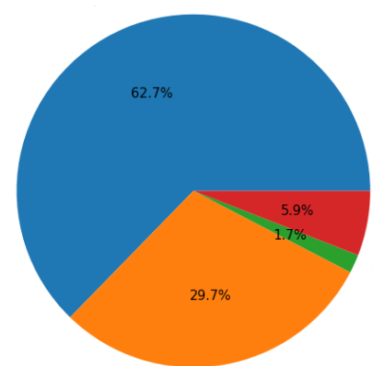
Рис. 3.1. Граф втрачених даних
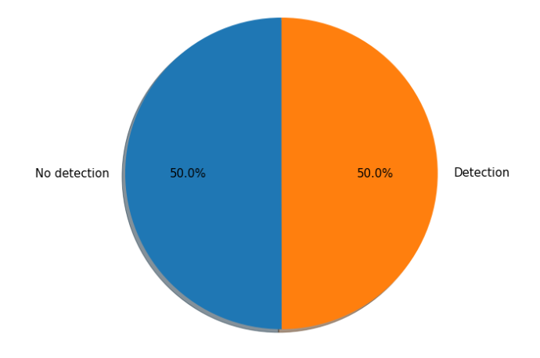
Рис. 3.2. Граф фіксації втрати

Спостерігається відносна збалансованість
Для того, щоб розділити наші машини на кілька категорій, потрібно розглянути категорії продуктів, версії движків, платформи, Census_MDC2FormFactor і OsSuite.
Досліджуємо перший стовпець «Назва продукту». Тут маємо категорії:
win8defender (Захисник в Windows 8)
MSE (Microsoft Security Essentials)
У таких порівняннях дуже важливо завжди дивитися на абсолютні і відносні числа, щоб правильно інтерпретувати результати.
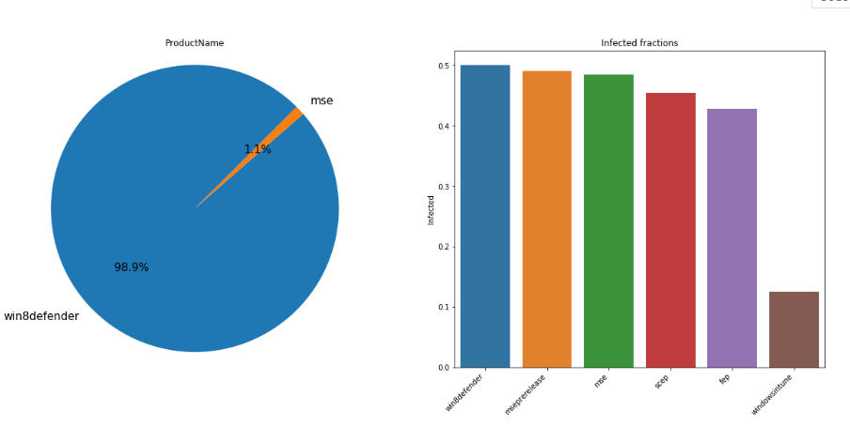
Рис. 3.3. Граф встановлених ПЗ на вражених машинах

Наведені вище . Графіки ясно показують, що на переважній більшості машин встановлений Windows 8 Defender. Проте, з точки зору відсотка заражених комп'ютерів в кожній категорії обидва однакові - близько 50%.
Було взято за приклад
- Windows 10
- Windows 8
- Windows 7
- Windows 2016

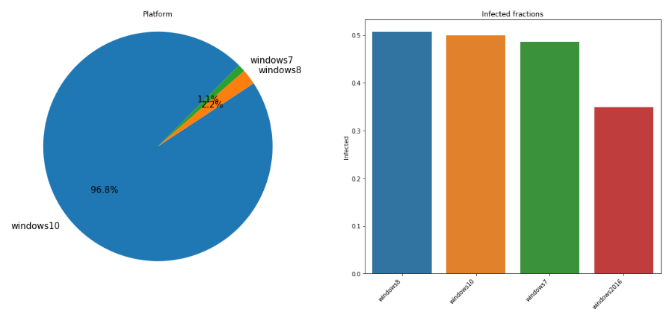
Рис. 3.4. Граф вражених платформ

Census_MDC2FormFactor:
- 'Desktop'
- 'Notebook'
- 'Detachable'
- 'PCOther'
- 'AllInOne'
- 'Convertible'
- 'SmallTablet'
- 'LargeTablet'
- 'SmallServer'
- 'LargeServer'
- 'MediumServer'
- 'ServerOther'
Відфільтруємо результати лише вище за 1%
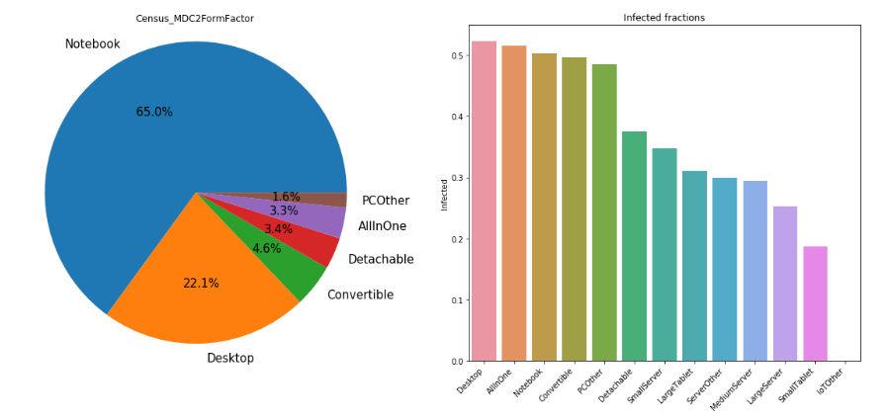
Рис. 3.5. Граф вражених пристроїв різних форм-факторів

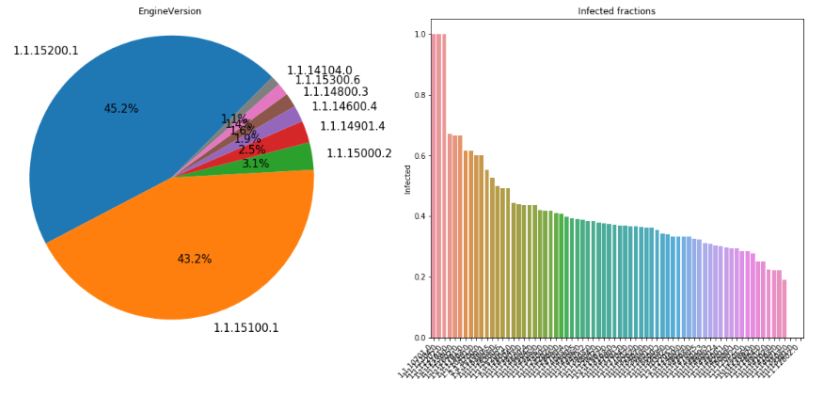
Рис. 3.6. Граф вражених платформ за версією
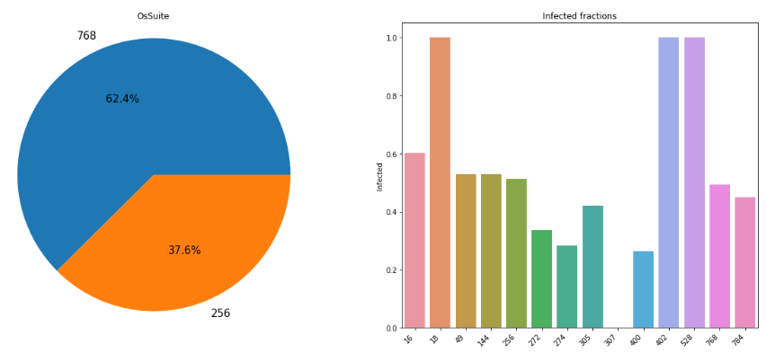
Рис. 3.7. Граф платформ з враженими OsSuite

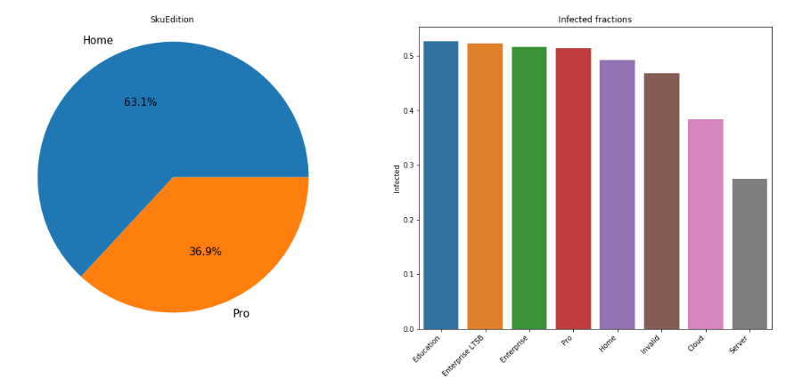
Рис. 3.8. Граф вражених платформ різних видань
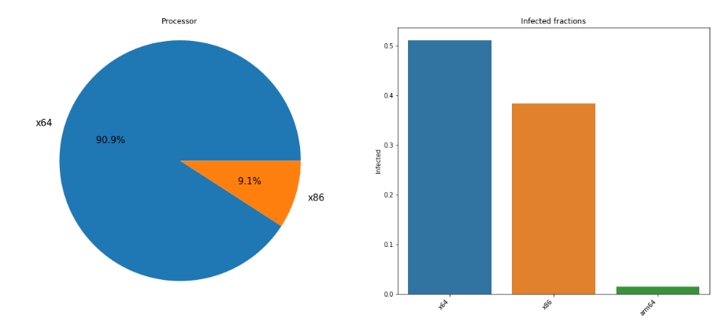
Рис. 3.9. Граф платформ з враженими процесорами

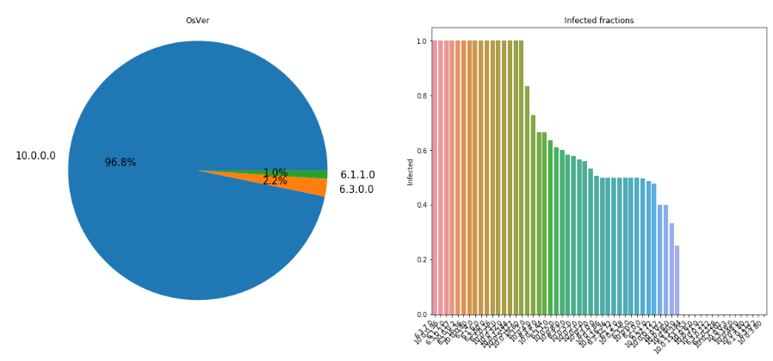
Рис. 3.10. Граф вражених платформ за версією
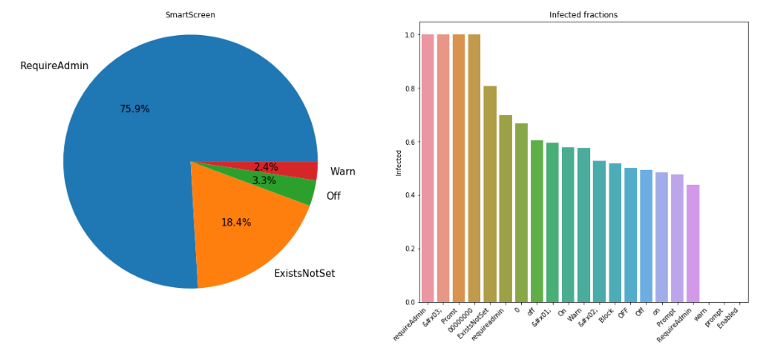
Рис. 3.11. Граф вражених платформ за наявності SmartScreen

Програма зробила роботу по виявленню та аналізу даних, які були виведені на графи та показані в статистиці для подальшої обробки та прийняття рішень.
кількість ідентифікаторів лічильника: 222
найпопулярніший ідентифікатор: 43
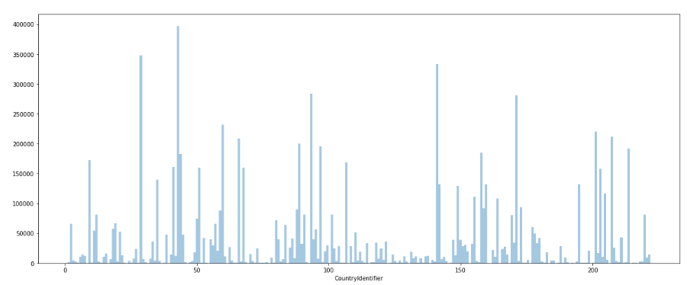
Рис. 3.12. Гістограма ідентифікаторів по країнах

3.2. Побудова та навчання
Для початку було імпортовано бібліотеку Pandas, після чого завантажили дані як частоти, тобто в залежності від кількості даних буде зростання інтенсивності їх обробки, та як унітарний код, двійковий код фіксованої довжини. Після чого ми завантажили ці дані разом як категорії, щоб створити таблицю цих даних.
Завантаживши дані для перевірки, ми обмежимо максимальну кількість строк для обробки 2 000 000 за перевірку, щоб не навантажувати комп’ютерну систему.

3.2.1. Нормалізація змінних
Всі змінні в списку змінних частот будуть закодовані як частоти, а всі змінні в списку унітарних кодувань - статистично унітарні. В цілому сорок три змінні були імпортовані з навчальної збірки даних, а тридцять дев'ять були проігноровані.
Серед всіх змінних нашої категорії є 211 562 значень, тож не можливо закодувати всі як унітарні. Було припущено, що у нас є готовий приклад, з якого ми можемо робити
H0: Ймовірність (HasDetections=1 дане значення існує) = 0.5
HA: Ймовірність (HasDetections=1 дане значення існує) ≠ 0.5
Тестова статистика z дорівнює р, де оглядаємий HasDetection має значення, мінус 0.5, потім розділяється на стандартне відхилення р, тому використаємо теорему центрального ліміту
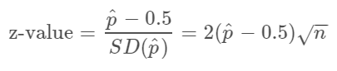
де n число повторів цих значень. Якщо ціле значення z більше 2.0, тоді ми на 95% впевнені, що ймовірність (HasDetection=1) не дорівнюватиме 0.5 та буде мати булеве значення в нашій моделі. Але знадобиться межа z в 5.0 та ${10}^{-7}n$>0.005. Це додає 350 нових булевих значень замість запису унітарним кодом 211,562 значень.

3.2.1.1. Наприклад – Census_FirmwareManufacturerIdentifier
На рисунках 3.13 та 3.14 пунктир використовує вертикаль правої сторони(точність передбачення), а суцільні лінії – лівої(пропорції категорій). На рисунку 3.13 зображує 20 значень зміних Census_FirmwareManufacturerIdentifier включаючи нульові. Кожне значення утримує 0.5% інформації, всі змінні разом утворюють 97%. Значення 93 мають ймовірність HasDetection в 52.5%, в той час коли значення 803 має HasDetection ймовірність аж у 35.4%. Їхні z значення
22.2 = 2×(0.5253−0.5)×$\sqrt{192481}$
−71.3 = 2×(0.3535−0.5)×$\sqrt{59145}$
Разом ця ймовірність утворює 50%, що є дуже низьким показником, бо шанс близький до нуля. Можна помітити, що ці два значення були постійно високими протягом усього 2018-го року, на чому можна зробити висновок, що ця тенденція буде продовжуватися і надалі.
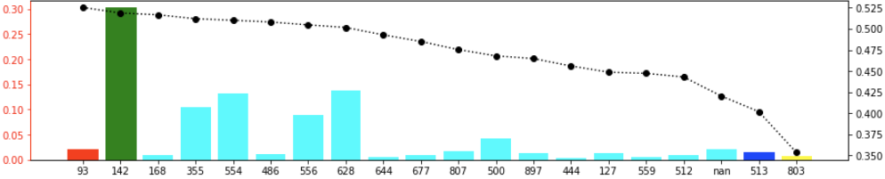
Рис. 3.13. Census_FirmwareManufacturerIdentifier. Пропорції категорій відповідно всіх значень, що утримують більше 0.5% інформації. Зображено 97% інформації.
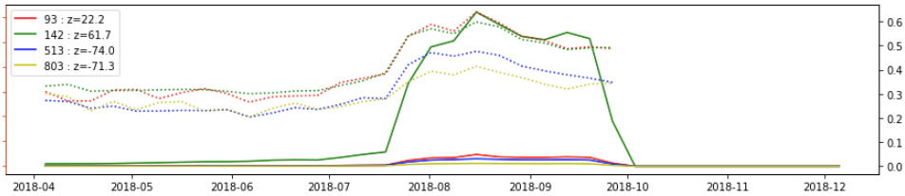
Рис. 3.14. Census_FirmwareManufacturerIdentifier. Насиченість категоріями відповідно модифікації моделей.

Було імпортовано бібліотеку для математичних розрахунків та зроблена перевірка на пусті значення. Далі було використано метод нормалізації змінних, де було унітарно закодовано всі значення категорій, які разом складаються в більший за визначений фільтром відсоток загальної пам’яті та мають різницю більшу за значення z. Після цього ми кодуємо всі значення в Булеві.
Був створений цикл для того, щоб пройтись по кожному даному елементу, після чого утворюється набір булевих значень кожного елемента, який упорядкований по типам змінних.

3.2.1.2. Наприклад – Census_OEModelIdentifier
На рисунку 3.15 нульове значення (NAN) вважається як категорія значення, яка завжди має найнижче значення ймовірності HasDetection за увесь 2018. В той самий час значення 245824 спостерігалося з постійно високою. Цікавим було й те, що значення 188345 та 248045 високе та низьке відповідно, в Серпні та Вересні, хоч раніше цього ж року ці позиції були навпаки.
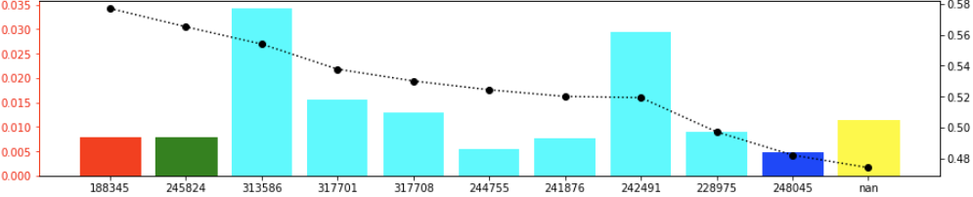Рис. 3.15. Census_OEModelIdentifier. Пропорції категорій відповідно всіх значень, що утримують більше 0.5% інформації. Зображено 15% інформації.

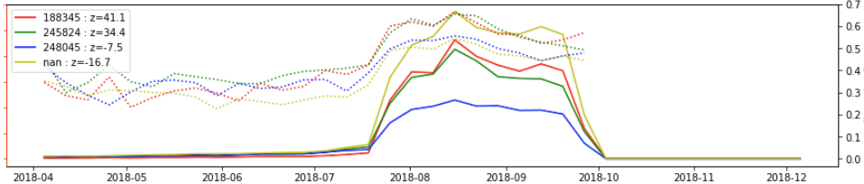
Рис. 3.16. Census_OEModelIdentifier. Насиченість категоріями відповідно модифікації моделей.

3.2.2. Побудова мережі
Було вирішено налагодити роботу трьох повних шарів об’єднаної мережі (FCNN) з однією сотнею нейронів на кожному прихованому шарі. Було використано активацію ReLU, пакетну нормалізацію, 40% виключень, оптимізацію Адам та Спадну частоту навчання. Також, було вирішено використовувати стаохастичний клас алгоритмів оптимізації, щоб шукати оптимальне рішення використовуючи випадковість. Це все можна імпортувати з бібліотек Keras.
На даному етапі у нас немає функції втрати площини під кривою, тому використаємо замість неї функцію перехресної ентропії. Після кожного Епоху(коліна) буде викликатися своєрідний виклик Keras, щоб кожного разу перезаписувалася краща модель площини під кривою ROC. Вона нам потрібна для того, щоб пізніше правильно оцінити якість бінарної класифікації.
Для початку, було виділено пам’ять для запитів в Keras, після чого ми підключилися до TensorFlow.
Для використання стохастичного градієнтного спуску зі зворотним поширенням помилок, для навчання глибоких нейронних мереж, необхідна функція активації, яка виглядає і діє як лінійна функція, але насправді є нелінійної функцією, що дозволяє вивчати складні зв’язки в даних.
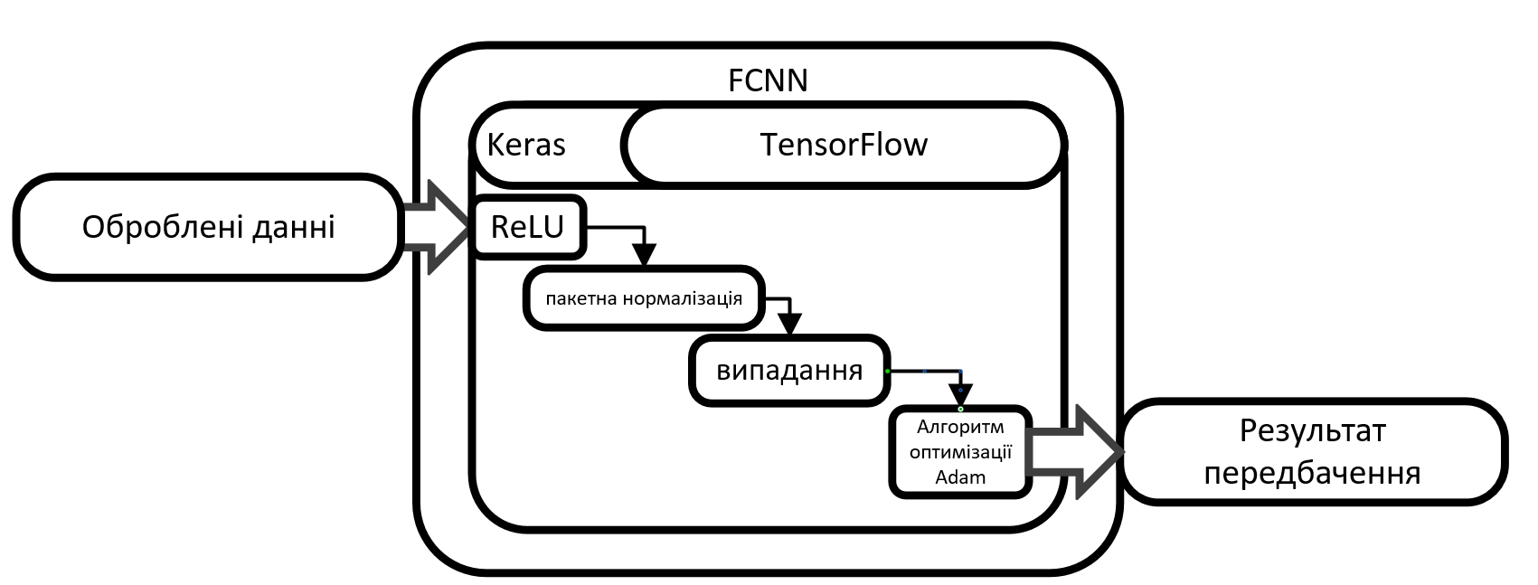
Рис. 3.17. Структура проекту
Функція також повинна забезпечувати більшу чутливість до введення суми активації і уникати легкого насичення.
Рішення полягає в тому, щоб використовувати випрямлену функцію лінійної активації або ReLU для стислості.
Зазвиичай, область нейронних мереж уникала будь-якої функції активації, яка не була повністю диференційована, можливо, затримуючи прийняття виправленої лінійної функції та інших кусочно-лінійних функцій. Технічно, ми не можемо обчислити похідну, коли ввід дорівнює 0.0, тому ми можемо припустити, що він дорівнює нулю.
Вузол або модуль, який реалізує цю функцію активації, називається випрямленою модулем лінійної активації, або скорочено ReLU. Часто мережі, які використовують функцію випрямляча для прихованих шарів, називаються випрямленими мережами.

3.2.2.1. Модуль FCNN
Одним з вражаючих аспектів повністю підключених мереж є те, що вони, як правило, запам'ятовують тренувальні дані повністю при наявності достатнього часу. В результаті, навчання повністю підключеної мережі до «конвергенції» не є значимим показником. Мережа буде продовжувати навчання і навчання, поки користувач готовий чекати.
Для досить великих мереж досить часто втрати в навчанні мають тенденцію наближатися до нуля. Це емпіричне спостереження є однією з найбільш практичних демонстрацій можливостей універсального наближення повністю пов'язаних мереж. Проте, зверніть увагу, що тенденція до втрати навчання до нуля не означає, що мережа вивчила більш потужну модель. Цілком ймовірно, що модель почала запам'ятовувати особливості навчального набору, які не застосовні до жодних інших точок даних.
Одним з цікавих властивостей багатовимірної статистики є те, що при досить великому наборі даних буде багато помилкових кореляцій і патернів, доступних для вибору. На практиці повністю підключені мережі повністю здатні виявляти і використовувати ці помилкові кореляції. Управління мережами і запобігання їх неправильної поведінки таким чином має вирішальне значення для успіху моделювання.
Випадання в нейронній мережі - форма регуляризації, яка випадковим чином відкидає деяку частку вузлів, які подають в повністю пов'язаний шар. Тут видалення вузла означає, що його внесок в збереження об'єкта активації встановлений на 0. Оскільки внесок в активацію відсутній, градієнти для відкинутих вузлів також падають до нуля.
Відкидні вузли вибираються випадковим чином на кожному етапі градієнтного спуску. Основний принцип проектування полягає в тому, що мережа буде змушена уникати «коадаптаціі». Припустимо, що один нейрон в глибокій мережі отримав корисне враження. Тоді інші нейрони, що знаходяться глибше в мережі, швидко навчаться залежати від цього конкретного нейрона для отримання інформації. Цей процес зробить мережу вразливою, оскільки мережа буде надмірно залежати від функцій, вивчених цим нейроном, які можуть представляти примху набору даних, замість вивчення загального правила.
Випадання запобігає цей тип коадаптаціі, тому що більше не буде можливості залежати від присутності одиночних потужних нейронів (так як цей нейрон може випадково падати під час тренування). В результаті, інші нейрони будуть змушені «розслабитися» і вивчити корисні уявлення. Теоретичний аргумент випливає, що цей процес повинен привести до більш сильним вивченим моделям.
На практиці відсів має пару емпіричних ефектів. По-перше, він не дозволяє мережі запам'ятовувати дані навчання; з випаданням втрати при навчанні більше не будуть стрімко наближатися до 0 навіть для дуже великих глибоких мереж. Потім, відсів має тенденцію трохи підвищити передбачувану силу моделі на нових даних. Цей ефект часто має місце для широкого діапазону наборів даних, що є однією з причин того, що відсів вважається визнаним потужним винаходом, а не просто статистичними зломом.
Для оцінки точності моделі стандартна практика вимагає вимірювання точності моделі за даними, що не використаним для навчання (а саме, набір для перевірки). Однак той факт, що дані незбалансовані, ускладнює завдання. Метрика точності класифікації, яку ми використовували в попередньому розділі, просто вимірює частку точок даних, які були правильно позначені. Однак 95% даних в нашому наборі даних позначені як 0, і тільки 5% позначені як 1. У результаті модель все-0 (яка позначає все як негативні) досягла б точності 95%.

3.2.2.2. Переваги функції випрямленої лінійної активації (ReLU)
1. Простота обчислень.
Функція випрямляча тривіальна для реалізації, вимагаючи функції max ().
Це відрізняється від функції активації tanh і sigmoid, яка вимагає використання експоненціального розрахунку.
2. Репрезентативна розрідженість
Важливою перевагою функції випрямляча є те, що вона здатна видавати справжнє нульове значення.
Це відрізняється від інших функцій активації, які навчаються наближати нульовий вихід, наприклад, значення, дуже близьке до нуля, але не справжнє нульове значення.
Це означає, що негативні вхідні дані можуть виводити справжні нульові значення, що дозволяє активувати приховані шари в нейронних мережах, щоб утримувати одне або кілька справжніх нульових значень. Це називається розрідженим поданням і є бажаною властивістю в репрезентативному навчанні, оскільки воно може прискорити навчання і спростити модель.
Область, де ефективні подання, такі як розрідженість, вивчаються і шукаються, знаходиться в автоенкодерах, де мережа вивчає компактне уявлення введення (також відомо як рівень коду), таке як зображення або ряд, до того, як воно відновлюється з компактного представлення.

3.2.2.3 Пакетна нормалізація
Пакетна нормалізація - це метод підвищення швидкості, продуктивності і стабільності штучних нейронних мереж. Пакетна нормалізація була введена в статті 2015 року. Вона використовується для нормалізації вхідного шару шляхом настройки і масштабування активацій.
Хоча ефект нормалізації партії очевидний, причини її ефективності залишаються в стадії обговорення. Вважалося, що це може пом'якшити проблему внутрішнього коваріатного зсуву, коли ініціалізація параметрів і зміни в розподілі входів кожного шару впливають на швидкість навчання мережі.
У нейронній мережі пакетна нормалізація досягається за допомогою кроку нормалізації, який фіксує середні значення і відхилення входів кожного шару. В ідеалі нормалізація повинна проводитися по всьому навчальному набору, але для використання цього кроку спільно зі стохастичними методами оптимізації використання глобальної інформації недоцільно. Таким чином, нормалізація обмежується кожною міні-партією в процесі навчання.

3.2.2.4. Алгоритм оптимізації Адам
Також було використано алгоритм оптимізації Адам, адже він мав такі переваги, як
- Простий для реалізації.
- Обчислювально ефективний.
- Низькі вимоги до пам'яті.
- Незалежний до зміни масштабу градієнта по діагоналі.
- Добре підходить для задач, які є великими з точки зору даних і / або параметрів.
- Підходить для нестаціонарних цілей.
- Підходить для задач з дуже важкими градієнтами.
- Гіперпараметри мають інтуїтивно зрозумілу інтерпретацію і зазвичай вимагають невеликої настройки.
Конфігураційні параметри АДАМ
- alpha. Також називається швидкістю навчання або розміром кроку. Пропорція, що обчислюється оновлюється (наприклад, 0,001). Більші значення (наприклад, 0,3) призводять до більш швидкого початкового навчання до поновлення швидкості. Менші значення уповільнюють навчання прямо під час тренування
- beta1. Показник експоненційної швидкості загасання для першого моменту (наприклад, 0,9).
- beta2. Показник експоненціального спаду для оцінок другого моменту (наприклад, 0,999). Це значення має бути близько до 1,0 в разі проблем з розрідженим градієнтом.
- epsilon. Це дуже невелика кількість, щоб запобігти будь-який поділ на нуль при реалізації.
Замість того щоб адаптувати швидкості навчання параметрів на основі середнього першого значення, також використовується середнє значення других моментів градієнтів (нецентрованого дисперсія).
Зокрема, алгоритм обчислює експонентну ковзаючу середню градієнта і квадрата градієнта, а параметри beta1 і beta2 контролюють швидкості загасання цих ковзних середніх.
Початкове значення змінних середніх і значень beta1 і beta2, близьких до 1, 0 (рекомендується), призводить до зміщення оцінок моментів в сторону нуля. Цей зсув долається спочатку обчисленням зміщених оцінок, а потім розрахунком поправок зміщення.

3.2.2.5. Крива ROC та AUC
ROC-крива — графік, що дозволяє оцінити якість бінарної класифікації, відображає співвідношення між часткою об'єктів від загальної кількості носіїв ознаки, вірно класифікованих до загальної кількості об'єктів, що не несуть ознаки, помилково класифікованих, як такі, що мають ознаку. Також відома як крива похибок. Аналіз класифікацій із застосуванням ROC-кривих називається ROC-аналізом.
Структура прогнозування структурованого виведення створює предиктори, які враховують ці залежності і використовують їх для підвищення точності. У багатьох таких завданнях продуктивність оцінюється по площі під кривою ROC (AUC). Хоча існує основа для оптимізації втрат площі під кривою для неструктурованих моделей, вона не поширюється природним чином на структуровані моделі. У цій роботі ми пропонуємо форму подання і навчання для оптимізації структурованих моделей по втратах AUC, показуємо, як наш підхід узагальнює неструктурований випадок, і надаємо алгоритми для вирішення виникаючих в результаті проблем виведення і навчання. Було застосовано алгоритми оптимізації навчання, задля того, щоб нейронна машина змогла ефективніше обробляти дані, зважаючи на їх зв’язки та кількість вхідних даних.
Проаналізувавши дані ми можемо їх завантажити для спроби передбачення шкідливих програмних засобів.

3.3. Тест передбачення
Після проходження навчання ми можемо завантажити тренувальні дані в такий самий спосіб, як було зроблено під час навчання, тобто частинами. В такий спосіб можна обмежити навантаження на обчислювальну систему, при великих кількостях даних, що в свою чергу впливає на швидкодію тесту.

Вивід
Loaded 2000000 rows of TEST.CSV!
encoded and predicted part 1
Loaded 2000000 rows of TEST.CSV!
encoded and predicted part 2
Loaded 2000000 rows of TEST.CSV!
encoded and predicted part 3
Loaded 1853253 rows of TEST.CSV!
encoded and predicted part 4

Ми збудували та натренували нейронну мережу, використовуючи Keras. В заключенні наша площина під кривою складала 0.703, а нижня межа складала 0.671. З цього, можна визначити, що можливо збільшити ймовірність вдалого передбачення з більшою кількістю змінних та кращим налаштуванням мережі. Таким чином, з збільшенням даних для обробки буде необхідно їх розділяти, щоб розрахункова машина не вийшла з ладу, що, в свою чергу, збільшить час обробки даних.

3.4. Висновок до розділу 3
У рамках даного розділу було детально розглянуто аспекти розробки методу аналізу та передбачення впливу шкідливого програмного забезпечення, використовуючи досвід open-source розробників та об’єднання їх знань задля створення кращого продукту.Було проведено детальний огляд та роботу нейронної мережі, її особливостей та відтворення її здібностей на практиці. Використовуючи власні знання та досвід було створено новий поліпшений метод для аналізу та передбачення впливу шкідливого ПЗ. Даний метод проявив себе краще в ймовірності вдалих передбачень, але через додатковий аналіз перед навчанням нейронної мережі, цей процес став тривалішим. Також, у цьому розділі було розглянуто та вирішено певні завдання:
- Були висунуті вимоги щодо даних, які приймаються для подальшого аналізу.
- Було пояснено, чому було вибрано саме такі мову програмування та бібліотеки, які сприяли легшій взаємодії з open-source рішеннями та аналізу за допомогою візуалізацій.
- Проведено детальний опис основної функції програми, її вимоги та здібності до навчання.
Дана робота відкриває двері для поліпшення та розвитку наступних його версій, якщо буде необхідно зробити з нього повноцінний додаток.

РОЗДІЛ 4

РОЗРОБКА СТАРТАП ПРОЕКТУ

4.1. Опис ідеї проекту
- Наразі, питання кібербезпеки дуже часто вспливаєу всіх сферах діяльності, тому і попит рішень проблем такого роду привертає багато уваги. За допомогою аналізу даних, які збираються після кожної атаки, можна провести детальний огяд проблем, які виникли, або можуть виникнути, якщо не вжити запобіжних заходів. Використовуючи ці дані, розроблюються різні методики, які повинні передбачати, запобігати небажані втрати зі сторони враженої системи.
- В дипломному проекті розглядається реалізація такого алгоритму передбачення, який буде отримувати дані з вражених ділянок системи, робити їх аналіз та виводити ймовірності подальшого розвитку подій, тобто як буде вражена дана система після схожих атак.

- Таблиця 4.1.
- Опис ідеї стартап-проекту
Зміст ідеї | Напрямки застосування | Вигоди для користувача
Метод прогнозування впливу шкідливого програмного забезпечення на роботу обчислювальних систем | Аналіз даних з вражених ділянок системи | Аналі відео по тегам на більш трендових відео для моніторингу найпопулярніших тенденцій відео на платформі
 | Прогнозування схожих випадків | Прогнозування популярності відео тегів для розуміння які теги в видео збирають більше переглядів

Аналіз потенційних техніко-економічних переваг ідеї (чим відрізняється від існуючих аналогів та замінників).
Оскільки проект даного типу зазвичай є внутрішньо розробкою компаній, або знаходяться у вільному доступі, їх є достатня кількість на всі види загроз. Адже ця тема зараз дуже необхідна.
Таблиця 4.2.
Визначення сильних, слабких та нейтральних характеристик ідеї проекту
№ | Техніко-економічні характеристики ідеї | Мій проект | Конкуренти |  | W | N | S
№ | Техніко-економічні характеристики ідеї | Мій проект | 1 | 2 | W | N | S
1 | Аналіз даних з різних джерел | + | - | + |  | +
2 | Візуалізація ймовірностей | + | + | - | +
3 | Висока швидкість обробки даних | - | - | + |  |  | +
Визначений перелік нейтральних, сильних та слабких характеристик і особливостей ідеї потенційного продукту є основою для формування його конкурентоспроможності. Як можно побачити в таблиці 4.2, основною перевагою розроблюваного продукту є саме об’єднання сильних сторон їхніх методик, але це коштувало швидкості обробки даних

4.2. Технологічний аудит ідеї проекту
Таблиця 4.3.
Технологічна здійсненність ідеї проекту
№ | Ідея проекту | Технології її реалізації | Наявність технології | Доступність технологій
1 | Метод прогнозування впливу шкідливого програмного забезпечення на роботу обчислювальних систем | Мова програмування Python | Є в наявності | Доступні безкоштовно
2 |  | Штучна нейрона мережа  DEEPLOCKER | Є в наявності | Доступні безкоштовно
3 |  | Бібліотека  NUMPY | Є в наявності | Доступні безкоштовно
4 |  | Бібліотека PANDAS | Є в наявності | Доступні безкоштовно
5 |  | Бібліотека METPLOTLIB | Є в наявності | Доступні безкоштовно
6 |  | Бібліотека SEABORN | Є в наявності | Доступні безкоштовно

Обрана технологія реалізації ідеї проекту: розробка програми на мові програмування Python, бібліотека для створення, з'єднання та отримання даних, бібліотеки для візуалізації, матеаматичних виразів та нейронна мережа.
Аналіз ринкових можливостей запуску стартап-проекту
Визначення ринкових можливостей, які можна використати під час ринкового впровадження проекту, та загроз ринку, які можуть перешкодити реалізації проекту, дозволяє спланувати напрями розвитку проекту із урахуванням стану ринкового оточення, потреби кінцевих клієнтів і пропозицій конкурентних проектів. В таблиці 4.4 наведена попередня характеристика можливого ринку для розробляючого стартап-проекту.
Таблиця 4.4.
Попередня характеристика потенційного ринку стартап-проекту
№ | Показники стану ринку | Характеристика
1 | Кількість головних гравців, од | >10
2 | Динаміка ринку (якісна оцінка) | В сфері аналізу та передбачення шкоди ринок знаходиться на етапі стрімкого зростання
3 | Наявність обмежень для входу (вказати характер обмежень) | Велика кількість конкурентів
4 | Специфічні вимоги до стандартизації та сертифікації | Стандартизацією в сфері обробки даних великого обсягу займаються організації Apache License 2.0 и GNU GPL

Таблиця 4.5.
Характеристика потенційних клієнтів стартап-проекту
№ | Потреба, що формує ринок | Цільова аудиторія | Відмінності у поведінці різних потенційних цільових груп клієнтів | Вимоги споживачів до товару
1 | Попередження фінансових втрат | Приватні компанії, які через неполадки втрачають дохід | Випередження або виправлення після удару | Швидкість та надійність
2 | Збереження особистої інформації | Корпоративні клієнти, що хочуть уберегти інформацію, які збирали | Безпосереднє використання для різних потреб | Швидкість та надійність

Таблиця 4.6.
Фактори загроз
№ | Фактор | Зміст загрози | Можлива реакція компанії
1 | Висока конкуренція | На даний момент існує велика кількість аналогів, які в основному повторюють функціональність одне одного, тому є загроза не переманити клієнта | Швидка реакція команди розробників на побажання потенційних клієнтів, постійне оновлення та розширення функціональностей, спираючись на останні тенденції потреб користувачів
2 | Вузький спектр функціональностей і можливостей | На ринок треба вийти якомога швидше, тому до цього моменту повинні бути реалізовані всі основні функції для забезпечення можливості конкуренції та розширенню клієнтської бази | Затримка моменту виходу на ринок, з метою розширення базового набору функціональностей
3 | Економічний | В силу обмеженості в фінансовому плані, можливі втрата актуальності | Побудова чіткого бізнес-плану із залученням сприятливих інвесторів

Таблиця 4.7.
Фактори можливостей
№ | Фактор | Зміст можливості | Можлива реакція компанії
1 | Залучення інвестицій | Склавши чіткий бізнес-план, можна залучити необхідну кількість інвестицій, що дозволить розширити штат і прискорити момент виходу на ринок | Збільшити штат, прискорити вихід на ринок, вийти на період самоокупності раніше
2 | Розширення клієнтської бази | З допомогою продуманої PR-кампанії, можна переманити клієнтів конкурентів запропонувавши більш вигідні умови та послуги | Спланувати рекламну кампанію, проводити презентації на тему кібербезпеки

Таблиця 4.8.
Ступеневий аналіз конкуренції на ринку
Особливості конкурентного середовища | В чому проявляється дана характеристика | Вплив на діяльність підприємства (можливі дії компанії, щоб бути конкурентос- проможною)
Складність входу на ринок | Ринок є новим та велика кількість конкурентів не укріпили свої позиції, не завели зв'язки та мають налагоджену клієнтську базу | Пропонувати більш вигідні умови (навіть з можливістю працювати без прибутку), аналізувати та впроваджувати нові розробки в сфері раніше конкурентів, якісна рекламна кампанія
Загальнодоступність інформації | Базовий аналіз буде доступний для всіх користувачів | Критично важливо готувати оновлення в мінімальний після оприлюднення стандартів термін, щоб мати перевагу перед конкурентами
Схожість продуктів-замінників | Так як продукти на обраному ринку виконують фактично одну і ту ж функцію, важко суттєво вирізнятися серед конкурентів | Експериментувати з ідеями для нових оновлень, впроваджувати нові рішення в мінімальний термін

Таблиця 4.9.
Аналіз конкуренції в галузі за М. Портером
Складові аналізу | Прямі конкуренти в галузі | Потенційні конкуренти в галузі | Постачальники | Клієнти | Товари-замінники
Складові аналізу | Intel  AMD | IT companies | Intel,  Open-Source | приватні компанії | Open Source-рішення
Висновки: | Існує не велика кількість різноманітних рішень у конкурентів | Є маса додатків, що можуть виконувати такі ж операції | Постачальниками не є світові лідери у сфері відеоаналітики | Більшість клієнтів уже давно на ринку та мають налагоджені контакти з постачальниками | Є безкоштовні рішення розроблені ентузіастами для виконання аналізу та обробки даних

Таблиця 4.10.
Обґрунтування факторів конкурентоспроможності
№ | Фактор конкурентоспроможності | Обґрунтування (наведення чинників, що роблять фактор для порівняння конкурентних проектів значущим)
1 | Зрозуміла візуалізація | Так як проект на етапі розробки, можна врахувати переваги та недоліки конкурентів, щоб до виходу на ринок мати простіший для розуміння вивід
2 | Забезпечення надійного передбачення | Розробка для обробки даних та відсоток правильних передбачень дуже важливий фактор
3 | Швидкий вивід даних | Обробка даних часто займає багато часу, у деяких може буди доступ до хмарних сервісів, задля прискорення обчислювальних здібностей

Таблиця 4.11.
Порівняльний аналіз сильних та слабких сторін
№ | Фактор конкурентоспроможності | Бали 1-20 | Рейтинг товарів-конкурентів у по- рівнянні з розроблюваним продуктом
№ | Фактор конкурентоспроможності | Бали 1-20 | -3 | -2 | -1 | 0 | 1 | 2 | 3
1 | Зрозуміла візуалізація | 12 |  |  | ✓
2 | Забезпечення надійного передбачення | 17 |  |  |  |  | ✓
3 | Швидкий вивід даних | 10 |  |  |  | ✓
Таблиця 4.12.
SWOT- аналіз стартап-проекту
Сильні сторони:  Зручний інтерфейс  Зрозуміла візуалізація  Забезпечення надійного передбачення  Швидкий вивід даних  Використання досвіду конкурентів | Слабкі сторони:  Наявність opensource рішень  Недовіра великих клієнтів
Можливості:  Отримати контракти на аналіз та обробку вже підвержених атаками комп’ютерних систем | Загрози:  Програти конкуренцію opensource проектам  Не переманити клієнтів від уже наявних конкурентів

Таблиця 4.13.
Альтернативи ринкового впровадження стартап-проекту
№ | Альтернатива ринкової поведінки | Ймовірність отримання ресурсів | Строки реалізації
1 | Відкриття проекту та розповсюдження в рамках opensource ліцензії | Низька, так як в основному це будуть пожертви ентузіастів. Можливість продажу компанії у випадку зацікавленості з боку великих компаній | Практично миттєво
2 | Розповсюдження проекту через конференції, публічні виступи | Висока, оскільки публічними заходами можна поширити ідею проекту та познайомитися з потенційними інвесторами та клієнтами | До року, з можливістю продовження
3 | Участь в тендерах і укладення договорів з державними установами | Середня, так як на це впливають економічні, політичні, особисті мотиви і не можна гарантувати абсолютну прозорість та добросовісну конкуренцію на цьому ринку | Кілька місяців, в залежності від наявності запиту з боку держави

4.3. Розроблення ринкової стратегії проекту
Таблиця 4.14.
Вибір цільових груп потенційних споживачів
№ | Опис профілю цільової групи потенційних клієнтів | Готовність споживачів сприйняти продукт | Орієнтовний попит в межах цільової групи (сегменту) | Інтенсивність конкуренції в сегменті | Простота входу у сегмент
1 | Приватні компанії | Всі користувачі готові прийняти | Продукт необхідний не всім | Конкуренція висока | Вхід не є складний
2 | Навчальні та дослідницькі програми | Не всі користувачі готові прийняти | Не всі зацікавлені в продукті | Конкуренція висока | Вхід не є складний
Які цільові групи обрано:
Потрібно працювати зі всіма цільовими групами, перевагу надати приватними компаніям

Таблиця 4.15.
Визначення базової стратегії розвитку
№ | Обрана альтернатива розвитку проекту | Стратегія охоплення ринку | Ключові конкурентос- проможні позиції відповідно до обраної альтернативи | Базова стратегія розвитку
1 | Розвиток шляхом маркетинговій компанії та публічній демонстрації можливості продукту | Впливати на обрані цільові групи в порядку значимості та перспектив | Виступ на конференціях, вільне розповсюдження для навчально-дослідницьких цілей | Оперативно оновлювати продукт відповідно до побажань клієнтів

- Таблиця 4.16.
- Визначення базової стратегії конкурентної поведінки
№ | Чи є проект «першопрохідцем» на ринку? | Чи буде компанія шукати нових споживачів, або забирати існуючих у конкурентів? | Чи буде компанія копіювати основні характеристики товару конкурента, і які? | Стратегія конкурентної поведінки
1 | Ні, проект не є «першопрохідцем» | Необхідно рухатись у різних напрямках, як шукати нових споживачів, так і відбирати існуючих у конкурентів | Через схожість функціональностей, компанія буде копіювати основні характеристики у конкурентів, такі як швидкодія та точність | Пропонувати функціональність на кращих умовах, оперативно оновлювати відповідно до нових стандартів
Таблиця 4.17.
Визначення стратегії позиціонування
№ | Вимоги до товару цільової аудиторії | Базова стратегія розвитку | Ключові конкуренто- спроможні позиції власного стартап- проекту | Вибір асоціацій, які мають сфо- рмувати комплексну позицію власного проекту (три ключових)
1 | Висока частота оновлення стандартів | Розширити штат, досліджувати новини щодо виходу нових можливостей | Оперативне виправлення недоліків та впровадження побажань | Аналіз втрат, прогнозування та попередження шкідливого впливу

4.5. Розроблення маркетингової програми стартап-проекту
Таблиця 4.18.
Визначення ключових переваг концепції потенційного товару
№ | Потреба | Вигода, яку пропонує товар | Ключові переваги перед конкурентами (існуючі або такі, що потрібно створити
1 | Обробка даних великого обсягу в вигляді аналізу даних | Можливість обробки великої кількості інформації | Аналіз з меншою кількістю даних та більшою ймовірністю попередження шкідника
2 | Часте оновлення системи | Врахування побажань клієнтів та виправлення помилок в найкоротші терміни | Створення відділу підтримки для аналізування реагування на відгуки клієнтів
3 | Формування звітів з результатами обробки та аналізу даних | Можливість формувати звіти по роботі | Модель для формування звіту аналізу з результатами роботи ресурсу

Таблиця 4.19.
Опис трьох рівнів моделі товару
Рівні товару | Сутність та складові
І. Товар за задумом | Программа для обробки та аналізу даних великого обсягу в вигляді відео за тегами та тональністью коментарів
ІІ. Товар у реальному виконанні | Властивості/характеристики | Потреба
ІІ. Товар у реальному виконанні | - Методика виконання аналізу даних | Дані, для аналізу
ІІ. Товар у реальному виконанні | - Попередження вразливості системи | Машина для обрахунків
ІІ. Товар у реальному виконанні | Якість: публічне тестування методу, логування збоїв та система зворотнього зв’язку для повідомлення про неналежну роботу методу
ІІ. Товар у реальному виконанні | Поширення: продаж послуг на веб-ресурсі
ІІ. Товар у реальному виконанні | Марка: назва організації-розробника та назва товару
ІІІ. Товар із підкріпленням | До продажу: програмний код та послуги
ІІІ. Товар із підкріпленням | Після продажу: веб-ресурс доступний безкоштовно з обмеженням та рекламою і можливістю придбання послуг
За рахунок того що продукт буде у закритому доступі, він буде мати можливість лише проводити операції, та не може бути продубльованим.

Таблиця 4.20.
Визначення меж встановлення ціни
№ п/п | Рівень цін на товари-замінники | Рівень цін на товари-аналоги | Рівень доходів цільової групи споживачів | Верхня та нижня межі становлення ціни на товар/послугу
1 | 0$ - 300$ | 0$-300$ | >7000$/місяць | 70$-210$

Таблиця 4.21.
Формування системи збуту
№ п/п | Специфіка закупівельної поведінки цільових клієнтів | Функції збуту, які має виконувати постачальник товару | Глибина каналу збуту | Оптимальна система збуту
1 | Продаж послуг на ресурсі | Можливість авторизації та онлайн оплати послуг на платформі | Канал збуту однорівневий | Вертикальна (право власності залишається у розробника ПЗ)

Таблиця 4.22.
Концепція маркетингових комунікацій
№ п/п | Специфіка поведінки цільових клієнтів | Канали комунікацій, якими користуються цільові клієнти | Ключові позиції, обрані для позиціонування | Завдання рекламного повідомлення | Концепція рекламного звернення
1 | Купівля функції та послуг на ресурсі | Тематичні зустрічі, соціальні мережі, конференції, презентації тощо | Надання послуг для обробки та аналізу | Демонстрація основних функцій розробленого продукту | Охоплення аудиторії, пояснення функцій та можливостей розробленого продукту та його переваг

4.6. Висновки до розділу 4
Четвертий розділ призначений для розробки стартап-проекту для розробленого програмного продукту, створено опис ідеї продукту, наведено детальний аналіз конкурентів та можливостей, що доступні на даному ринку. Для дослідження в рамках розробки стартап-проекту було обрано наступні завдання:
- Наведено загальний опис ідеї продукту для виходу на ринок, описаний функції проекту, визначено основні конкуренти та співставлено функції конкурентів для визначення переваг розроблюваного продукту над обраними конкурентами.
- Проаналізовано ринкові можливості для запуску проекту, порівняно перспективи запуску в порівнянні з конкурентами, встановлено план та ринкову стратегію розвитку продукту, визначено цільові групи та способи просування проекту.
- Проведено технічний аудит проекту і визначено можливості реалізації програмного продукту
- Розроблено маркетингову програму для просування продукту на ринку, описано способи та основні канали збуту, визначено пріоритетні цільові групи та маркетингові повідомлення для розширення клієнтської бази
В підсумку, було отримано стартап-проект для запуску розробленого програмного продукту на ринок, отримано навички створення стартап-проектів, побудови маркетингової стратегії та аналізу обраного ринку.

ВИСНОВКИ
Магістерська робота була присвячена створення власного методу аналізу великих потоків даних та їп подальшого аналізу, задля передбачення впливу шкідливого програмного забезпечення. Було проведено теоретичний огляд та аналіз особливостей уже існуючих рішень та зачтосування нейронних комп’ютерів для навчання передбачення.
Уже існуючі алгоритми, які знаходятся у відкритому доступі, були розглянуті та їхні досвід та помилки були враховані при розробці даного алгоритму.
Було обрано та аргументовано вибір використання нейронного комп’ютера, який буде отримувати уже оброблену інформацію, та виводити на її основі пропозиції. Чим більше інформації щодо шкідливого програмного забезпечення алгоритм буде обробляти, нейронна машина матиме приріст точності в передбаченні.
Для перевірки результату роботи програми, було розроблено програмний продукт для аналізу вражених ділянок комп’ютерної системи та виведення формул, які дозволять найбільш точно виявити схожу проблему у майбутньому.
Під час дослідження програмного продукту було створено графічний список вражених ділянок систем, та їх поширеність. Таким чиом можна було спостерігати за зоною враження та найвразливішими місцями даних систем, на базі чого нейронний комп’ютер міг робити висновки.

Список використаних джерел
- Bayer, U., Moser, A., Kruegel, C. and Kirda, E. (2006) Dynamic Analysis of Malicious Code. Journal in Computer Virology, 2, 67-77.
- (2013) The Need for Speed: 2013 Incident Response Survey, FireEye.
- (2012) Addressing Big Data Security Challenges: The Right Tools for Smart Protection.
- (2013) Infographic: The State of Malware.
- (2013) Next Generation Threats.
- You, I. and Yim, K. (2010) Malware Obfuscation Techniques: A Brief Survey. Proceedings of International conference on Broadband, Wireless Computing, Communication and Applications, Fukuoka, 4-6 November 2010, 297-300. http://dx.doi.org/10.1109/BWCCA.2010.85
- IDAPro. [Електронний ресурс], Режим доступу до ресурсу: https://www.hex-rays.com/products/ida/support/download_freeware.shtml
- OllyDbg. [Електронний ресурс], Режим доступу до ресурсу: http://www.ollydbg.de/
- LordPE. [Електронний ресурс], Режим доступу до ресурсу: http://www.woodmann.com/collaborative/tools/index.php/LordPE
- OllyDump. [Електронний ресурс], Режим доступу до ресурсу: http://www.woodmann.com/collaborative/tools/index.php/OllyDump
- Egele, M., Scholte, T., Kirda, E. and Kruegel, C. (2012) A Survey on Automated Dynamic Malware-Analysis Techniques and Tools. Journal in ACM Computing Surveys, 44, Article No. 6.
- Moser, A., Kruegel, C.and Kirda, E. (2007) Limits of Static Analysis for Malware Detection. 23rd Annual Computer Security Applications Conference, Miami Beach, 421-430.
- (2014) Process Monitor. [Електронний ресурс], Режим доступу до ресурсу: http://technet.microsoft.com/en-us/sysinternals/bb896645.aspx
- Capture BAT. [Електронний ресурс], Режим доступу до ресурсу: https://www.honeynet.org/node/315
- (2014) Process Explorer. [Електронний ресурс], Режим доступу до ресурсу: http://technet.microsoft.com/en-us/sysinternals/bb896653.aspx
- Process Hackerreplace. [Електронний ресурс], Режим доступу до ресурсу: http://processhacker.sourceforge.net/
- Wireshark. [Електронний ресурс], Режим доступу до ресурсу: http://www.wireshark.org/
- Regshot. [Електронний ресурс], Режим доступу до ресурсу: http://sourceforge.net/projects/regshot/
- Norman Sandbox. [Електронний ресурс], Режим доступу до ресурсу: http://sandbox.norman.no
- Willems, C., Holz, T. and Freiling, F. (2007) Toward Automated Dynamic Malware Analysis Using Cwsandbox. IEEE Security & Privacy, 5, 32-39. http://dx.doi.org/10.1109/MSP.2007.45
- Anubis. [Електронний ресурс], Режим доступу до ресурсу: http://anubis.iseclab.org/
- Bayer, U., Kruegel, C. and Kirda, E. (2006) TTAnalyze: A Tool for Analyzing Malware. Proceedings of the 15th European Institute for Computer Antivirus Research Annual Conference.
- Dinaburg, A., Royal, P., Sharif, M. and Lee, W. (2008) Ether: Malware Analysis via Hardware Virtualization Extensions. Proceedings of the 15th ACM Conference on Computer and Communications Security, CCS’08, Alexandria, 27-31 October 2008, 51-62.
- ThreatExpert. [Електронний ресурс], Режим доступу до ресурсу: http://www.threatexpert.com/submit.aspx
- Schultz, M., Eskin, E., Zadok, F. and Stolfo, S. (2001) Data Mining Methods for Detection of New Malicious Executables. Proceedings of 2001 IEEE Symposium on Security and Privacy, Oakland, 14-16 May 2001, 38-49.
- Cohen, W. (1995) Fast Effective Rule Induction. Proceedings of 12th International Conference on Machine Learning, San Francisco, 115-123.
- Kolter, J. and Maloof, M. (2004) Learning to Detect Malicious Executables in the Wild. Proceedings of the 10th ACM SIGKDD International Conference on Knowledge Discovery and Data Mining, 470-478.
- Nataraj,L.,Karthikeyan, S., Jacob, G. and Manjunath, B. (2011) Malware Images: Visualization and Automatic Classification. Proceedings of the 8th International Symposium on Visualization for CyberSecurity,Article No.4.
- Nataraj, L., Yegneswaran, V., Porras, P. and Zhang, J. (2011) A Comparative Assessment of Malware Classification Using Binary Texture Analysis and Dynamic Analysis. Proceedings of the 4th ACM Workshop on Security and Artificial Intelligence, 21-30.
- Kong, D. and Yan, G. (2013) Discriminant Malware Distance Learning on Structural Information for Automated Malware Classification. Proceedings of the ACM SIGMETRICS/International Conference on Measurement and Modeling of Computer Systems, 347-348.
- Tian, R., Batten, L. and Versteeg, S. (2008) Function Length as a Tool for Malware Classification. Proceedings of the 3rd International Conference on Malicious and Unwanted Software, Fairfax, 7-8 October 2008, 57-64.
- Tian, R., Batten, L., Islam, R. and Versteeg, S. (2009) An Automated Classification System Based on the Strings of Trojan and Virus Families. Proceedings of the 4th International Conference on Malicious and Unwanted Software, Montréal, 13-14 October 2009, 23-30.
- Hall, M., Frank, E., Holmes, G., Pfahringer, B., Reutemann, P. and Witten, I. (2009) The WEKA Data Mining Software: An Update. ACM SIGKDD Explorations Newsletter, 10-18.
- Santos, I., Nieves, J. and Bringas, P.G. (2011) Semi-Supervised Learning for Unknown Malware Detection. International Symposium on Distributed Computing and Artificial Intelligence Advances in Intelligent and Soft Computing, 91, 415-422.
- Moskovitch, R., Stopel, D., Feher, C., Nissim, N. and Elovici, Y. (2008) Unknown Malcode Detection via Text Categorization and the Imbalance Problem. Proceedings of the 6th IEEE International Conference on Intelligence and Security Informatics, Taipei, 17-20 June 2008, 156-161.
- Santos, I., Nieves, J. and Bringas, P.G. (2011) Collective Classification for Unknown Malware Detection. Proceedings of the International Conference on Security and Cryptography, Seville, 18-21 July 2011, 251-256.
- Siddiqui, M., Wang, M.C. and Lee, J. (2009) Detecting Internet Worms Using Data Mining Techniques. Journal of Systemics, Cybernetics and Informatics, 6, 48-53.
- Zolkipli, M.F. and Jantan, A. (2011) An Approach for Malware Behavior Identification and Classification. Proceeding of 3rd International Conference on Computer Research and Development, Shanghai, 11-13 March 2011, 191-194.
- Rieck, K., Trinius, P., Willems, C. and Holz, T. (2011) Automatic Analysis of Malware Behavior Using Machine Learning. Journal of Computer Security, 19, 639-668.
- Anderson, B., Quist, D., Neil, J., Storlie, C. and Lane, T. (2011) Graph Based Malware Detection Using Dynamic Analysis. Journal in Computer Virology, 7, 247-258. [Електронний ресурс], Режим доступу до ресурсу: http://dx.doi.org/10.1007/s11416-011-0152-x
- Bayer, U., Comparetti, P.M., Hlauschek, C. and Kruegel, C. (2009) Scalable, Behavior-Based Malware Clustering. Proceedings of the 16th Annual Network and Distributed System Security Symposium.
- Indyk, P. and Motwani, R. (1998) Approximate Nearest Neighbor: Towards Removing the Curse of Dimensionality. Proceedings of 30th Annual ACM Symposium on Theory of Computing, Dallas, 24-26 May 1998, 604-613.
- Tian, R., Islam, M.R., Batten, L. and Versteeg, S. (2010) Differentiating Malware from Cleanwares Using Behavioral Analysis. Proceedings of 5th International Conference on Malicious and Unwanted Software (Malware), Nancy, 19-20 October 2010, 23-30.
- Biley, M., Oberheid, J., Andersen, J., Morley Mao, Z., Jahanian, F. and Nazario, J. (2007) Automated Classification and Analysis of Internet Malware. Proceedings of the 10th International Conference on Recent Advances in Intrusion Detection, 4637, 178-197. [Електронний ресурс], Режим доступу до ресурсу: http://dx.doi.org/10.1007/978-3-540-74320-0_10
- Park, Y., Reeves, D., Mulukutla, V. and Sundaravel, B. (2010) Fast Malware Classification by Automated Behavioral Graph Matching. Proceedings of the 6th Annual Workshop on Cyber Security and Information Intelligence Research, Article No. 45.
- Firdausi, I., Lim, C. and Erwin, A. (2010) Analysis of Machine Learning Techniques Used in Behavior Based Malware Detection. Proceedings of 2nd International Conference on Advances in Computing, Control and Telecommunication Technologies (ACT), Jakarta, 2-3 December 2010, 201-203.
- Nari, S. and Ghorbani, A. (2013) Automated Malware Classification Based on Network Behavior. Proceedings of International Conference on Computing, Networking and Communications (ICNC), San Diego, 28-31 January 2013, 642-647.
- Lee, T. and Mody, J.J. (2006) Behavioral Classification. Proceedings of the European Institute for Computer Antivirus Research Conference (EICAR’06).
- Santos, I., Devesa, J., Brezo, F., Nieves, J. and Bringas, P.G. (2013) OPEM: A Static-Dynamic Approach for Machine Learning Based Malware Detection. Proceedings of International Conference CISIS’12-ICEUTE’12, Special Sessions Advances in Intelligent Systems and Computing, 189, 271-280.
- Islam, R., Tian, R., Battenb, L. and Versteeg, S. (2013) Classification of Malware Based on Integrated Static and Dynamic Features. Journal of Network and Computer Application, 36, 646-556. [Електронний ресурс], Режим доступу до ресурсу: http://dx.doi.org/10.1016/j.jnca.2012.10.004
- Anderson, B., Storlie, C. and Lane, T. (2012) Improving Malware Classification: Bridging the Static/Dynamic Gap. Proceedings of 5th ACM Workshop on Security and Artificial Intelligence (AISec), 3-14.
- DeepLocker: How AI Can Power a Stealthy New Breed of Malware [Електронний ресурс], Режим доступу до ресурсу: https://securityintelligence.com/deeplocker-how-ai-can-power-a-stealthy-new-breed-of-malware/
- NUMPY [Електронний ресурс], Режим доступу до ресурсу: https://numpy.org/
- PANDAS [Електронний ресурс], Режим доступу до ресурсу: https://pandas.pydata.org/
- MATPLOTLIB [Електронний ресурс], Режим доступу до ресурсу: https://matplotlib.org/
- SEABORN [Електронний ресурс], Режим доступу до ресурсу: https://seaborn.pydata.org/
- ReLU [Електронний ресурс], Режим доступу до ресурсу: https://en.wikipedia.org/wiki/Rectifier_(neural_networks)
- Batch normalization in Neural Networks [Електронний ресурс], Режим доступу до ресурсу: https://towardsdatascience.com/batch-normalization-in-neural-networks-1ac91516821c
- Gentle Introduction to the Adam Optimization Algorithm for Deep Learning [Електронний ресурс], Режим доступу до ресурсу: https://machinelearningmastery.com/adam-optimization-algorithm-for-deep-learning/

ДОДАТОК А

ЛІСТИНГ СИСТЕМИ

import numpy as np
import pandas as pd
import matplotlib.pyplot as plt
import seaborn as sns

import warnings
warnings.simplefilter(action='ignore', category=FutureWarning)
warnings.filterwarnings('ignore')

import os
print(os.listdir("../input"))

nans = []
pcts = []
for cols in train:
nans.append(train[cols].isnull().sum())
pcts.append(train[cols].isnull().sum()/train.shape[0]*100)

missing_data = pd.DataFrame({"Col":train.columns,"Missing values": nans, "Pct missing [%]": pcts}).sort_values("Missing values", ascending=False)
missing_data[missing_data["Missing values"]!=0].reset_index(drop=True)

dtypes = {
# завантаження шифровкок по частоті
FE = ['EngineVersion','AppVersion','AvSigVersion','Census_OSVersion']
# завантаження шифровкок на гарячу руку
OHE = [ 'RtpStateBitfield','IsSxsPassiveMode','DefaultBrowsersIdentifier',
'AVProductStatesIdentifier','AVProductsInstalled', 'AVProductsEnabled',
'CountryIdentifier', 'CityIdentifier',
'GeoNameIdentifier', 'LocaleEnglishNameIdentifier',
'Processor', 'OsBuild', 'OsSuite',
'SmartScreen','Census_MDC2FormFactor',
'Census_OEMNameIdentifier',
'Census_ProcessorCoreCount',
'Census_ProcessorModelIdentifier',
'Census_PrimaryDiskTotalCapacity', 'Census_PrimaryDiskTypeName',
'Census_HasOpticalDiskDrive',
'Census_TotalPhysicalRAM', 'Census_ChassisTypeName',
'Census_InternalPrimaryDiagonalDisplaySizeInInches',
'Census_InternalPrimaryDisplayResolutionHorizontal',
'Census_InternalPrimaryDisplayResolutionVertical',
'Census_PowerPlatformRoleName', 'Census_InternalBatteryType',
'Census_InternalBatteryNumberOfCharges',
'Census_OSEdition', 'Census_OSInstallLanguageIdentifier',
'Census_GenuineStateName','Census_ActivationChannel',
'Census_FirmwareManufacturerIdentifier',
'Census_IsTouchEnabled', 'Census_IsPenCapable',
'Census_IsAlwaysOnAlwaysConnectedCapable', 'Wdft_IsGamer',
'Wdft_RegionIdentifier']
}

numerics = ['int8', 'int16', 'int32', 'int64', 'float16', 'float32', 'float64']
numerical_columns = [c for c,v in dtypes.items() if v in numerics]
categorical_columns = [c for c,v in dtypes.items() if v not in numerics]

train = pd.read_csv('../input/train.csv',usecols = retained_columns,dtype = dtypes)
for x in FE+OHE: dtypes[x] = 'category'
dtypes['MachineIdentifier'] = 'str'
dtypes['HasDetections'] = 'int8'

# DOWNSAMPLE
sm = 2000000
df_train = df_train.sample(sm)
print ('Only using',sm,'rows to train and validate')
x=gc.collect()

'''
В альтернативі можна зчитувати інформацію в чанках по 1000 MB
'''

for column in train.select_dtypes(include=['float','int']):
if train[column].min() == 0 and train[column].max() == 1 :
print(column)

nans = []
pcts = []
for cols in train:
nans.append(train[cols].isnull().sum())
pcts.append(train[cols].isnull().sum()/train.shape[0]*100)

missing_data = pd.DataFrame({"Col":train.columns,"Missing values": nans, "Pct missing [%]": pcts}).sort_values("Missing values", ascending=False)
missing_data[missing_data["Missing values"]!=0].reset_index(drop=True)

complete = (missing_data["Pct missing [%]"]<=10).sum()
a = ((missing_data["Pct missing [%]"]!=0) & (missing_data["Pct missing [%]"]<=10)).sum()
b = ((missing_data["Pct missing [%]"]>10) & (missing_data["Pct missing [%]"]<=50)).sum()
c = (missing_data["Pct missing [%]"]>50).sum()
print("There are:\n{} columns without missing values\n{} columns with less than 10% of missing values\n {} columns withmissing values between 10% and 50%\n {} columns with more than 50% of missing values".format(complete,a,b,c))

labels =["No missing data", "Missing 0-10%", "Missing 10-50%", "Missing over 50% of data"]
fig1, ax1 = plt.subplots(figsize=(8,8))
ax1.pie([complete,a,b,c],autopct='%1.1f%%',labels=labels, textprops={'fontsize': 15})
ax1.axis('equal')
plt.show()

detect_no = (train["HasDetections"]==0).sum()
detect_yes = (train["HasDetections"]==1).sum()

print(detect_no,detect_yes)

4462591 4458892

Звертаємо увагу на колонку з назвою HasDetections
labels = 'No detection', 'Detection',
sizes = [detect_no, detect_yes]

fig1, ax1 = plt.subplots(figsize=(8,8))
ax1.pie(sizes, labels=labels, autopct='%1.1f%%',shadow=True, startangle=90, textprops={'fontsize': 15})
ax1.axis('equal')

plt.show()

def my_graphs1(col_name, rotation=45, threshold=0.01, explode =-1):
'''
Функція створює два . Графи:
розподіл по категоріям(. Граф пі)
частка заражених машин в кожній категорії
'''
category = train[col_name].unique().tolist()
totals=[]
infected=[]

for item in category:
a = (train[col_name]==item).sum()
totals.append(a)
infected.append((train[train[col_name]==item]["HasDetections"]==1).sum()/a)

#creating a summary dataframe
df = pd.DataFrame({"Total":totals,"Infected": infected}, index=category).sort_values("Total", ascending=False)
fig, ax = plt.subplots(ncols=2, nrows=1,figsize=(20,8))

#creating a pie chart with conditional explode option
threshold = train.shape[0]*threshold

if explode==-1:
ax[0].pie(df[df["Total"]>threshold]["Total"], labels=df[df["Total"]>threshold].index.values, autopct='%1.1f%%',shadow=False, startangle=rotation, textprops={'fontsize': 15})
else:
ax[0].pie(df[df["Total"]>threshold]["Total"], labels=df[df["Total"]>threshold].index.values, autopct='%1.1f%%',shadow=False, startangle=rotation, textprops={'fontsize': 15}, explode=explode)
ax[0].axis('equal')
ax[0].set_title(col_name)

#created a sorted bar chart
df.sort_values("Infected", ascending=False, inplace=True)
ax[1].set_xticklabels(category,rotation=45, horizontalalignment='right')
ax[1].set_title('Infected fractions')
ax[1] = sns.barplot(x=df.index, y="Infected",data=df)
plt.show()

def my_graphs1(col_name, rotation=45, threshold=0.01, explode =-1):
'''
Функція створює два . Графи:
розподіл по категоріям(. Граф пі)
частка заражених машин в кожній категорії
'''
category = train[col_name].unique().tolist()
totals=[]
infected=[]

for item in category:
a = (train[col_name]==item).sum()
totals.append(a)
infected.append((train[train[col_name]==item]["HasDetections"]==1).sum()/a)

#creating a summary dataframe
df = pd.DataFrame({"Total":totals,"Infected": infected}, index=category).sort_values("Total", ascending=False)
fig, ax = plt.subplots(ncols=2, nrows=1,figsize=(20,8))

#creating a pie chart with conditional explode option
threshold = train.shape[0]*threshold

if explode==-1:
ax[0].pie(df[df["Total"]>threshold]["Total"], labels=df[df["Total"]>threshold].index.values, autopct='%1.1f%%',shadow=False, startangle=rotation, textprops={'fontsize': 15})
else:
ax[0].pie(df[df["Total"]>threshold]["Total"], labels=df[df["Total"]>threshold].index.values, autopct='%1.1f%%',shadow=False, startangle=rotation, textprops={'fontsize': 15}, explode=explode)
ax[0].axis('equal')
ax[0].set_title(col_name)

#created a sorted bar chart
df.sort_values("Infected", ascending=False, inplace=True)
ax[1].set_xticklabels(category,rotation=45, horizontalalignment='right')
ax[1].set_title('Infected fractions')
ax[1] = sns.barplot(x=df.index, y="Infected",data=df)
plt.show()

FE encoded EngineVersion
FE encoded AppVersion
FE encoded AvSigVersion
FE encoded Census_OSVersion
OHE encoded RtpStateBitfield - Created 2 booleans
OHE encoded IsSxsPassiveMode - Created 1 booleans
OHE encoded DefaultBrowsersIdentifier - Created 1 booleans
OHE encoded AVProductStatesIdentifier - Created 9 booleans
OHE encoded AVProductsInstalled - Created 3 booleans
OHE encoded AVProductsEnabled - Created 2 booleans
OHE encoded CountryIdentifier - Created 40 booleans
OHE encoded CityIdentifier - Created 11 booleans
OHE encoded GeoNameIdentifier - Created 32 booleans
OHE encoded LocaleEnglishNameIdentifier - Created 26 booleans
OHE encoded Processor - Created 2 booleans
OHE encoded OsBuild - Created 6 booleans
OHE encoded OsSuite - Created 2 booleans
OHE encoded SmartScreen - Created 4 booleans
OHE encoded Census_MDC2FormFactor - Created 5 booleans
OHE encoded Census_OEMNameIdentifier - Created 20 booleans
OHE encoded Census_ProcessorCoreCount - Created 6 booleans
OHE encoded Census_ProcessorModelIdentifier - Created 27 booleans
OHE encoded Census_PrimaryDiskTotalCapacity - Created 14 booleans
OHE encoded Census_PrimaryDiskTypeName - Created 3 booleans
OHE encoded Census_HasOpticalDiskDrive - Created 1 booleans
OHE encoded Census_TotalPhysicalRAM - Created 9 booleans
OHE encoded Census_ChassisTypeName - Created 10 booleans
OHE encoded Census_InternalPrimaryDiagonalDisplaySizeInInches - Created 21 booleans
OHE encoded Census_InternalPrimaryDisplayResolutionHorizontal - Created 4 booleans
OHE encoded Census_InternalPrimaryDisplayResolutionVertical - Created 6 booleans
OHE encoded Census_PowerPlatformRoleName - Created 3 booleans
OHE encoded Census_InternalBatteryType - Created 4 booleans
OHE encoded Census_InternalBatteryNumberOfCharges - Created 4 booleans
OHE encoded Census_OSEdition - Created 4 booleans
OHE encoded Census_OSInstallLanguageIdentifier - Created 18 booleans
OHE encoded Census_GenuineStateName - Created 2 booleans
OHE encoded Census_ActivationChannel - Created 4 booleans
OHE encoded Census_FirmwareManufacturerIdentifier - Created 13 booleans
OHE encoded Census_IsTouchEnabled - Created 1 booleans
OHE encoded Census_IsPenCapable - Created 0 booleans
OHE encoded Census_IsAlwaysOnAlwaysConnectedCapable - Created 2 booleans
OHE encoded Wdft_IsGamer - Created 2 booleans
OHE encoded Wdft_RegionIdentifier - Created 12 booleans
Encoded 340 new variables
Removed original 43 variables

fig, ax = plt.subplots(ncols=1, nrows=1,figsize=(20,8))
ax = sns.distplot(train["CountryIdentifier"], kde=False, bins=250)

print("кількість ідентифікаторів лічильника: " + str(train["CountryIdentifier"].nunique()))
print("найпопулярніший ідентифікатор: " + str(train["CountryIdentifier"].mode()[0]))

import math

# CHECK FOR NAN
def nan_check(x):
if isinstance(x,float):
if math.isnan(x):
return True
return False

# FREQUENCY ENCODING
def encode_FE(df,col,verbose=1):
d = df[col].value_counts(dropna=False)
n = col+"_FE"
df[n] = df[col].map(d)/d.max()
if verbose==1:
print('FE encoded',col)
return [n]

def encode_OHE(df, col, filter, zvalue, tar='HasDetections', m=0.5, verbose=1):
cv = df[col].value_counts(dropna=False)
cvd = cv.to_dict()
vals = len(cv)
th = filter * len(df)
sd = zvalue * 0.5/ math.sqrt(th)
#print(sd)
n = []; ct = 0; d = {}
for x in cv.index:
try:
if cv[x]<th: break
sd = zvalue * 0.5/ math.sqrt(cv[x])
except:
if cvd[x]<th: break
sd = zvalue * 0.5/ math.sqrt(cvd[x])
if nan_check(x): r = df[df[col].isna()][tar].mean()
else: r = df[df[col]==x][tar].mean()
if abs(r-m)>sd:
nm = col+'_BE_'+str(x)
if nan_check(x): df[nm] = (df[col].isna()).astype('int8')
else: df[nm] = (df[col]==x).astype('int8')
n.append(nm)
d[x] = 1
ct += 1
if (ct+1)>=vals: break
if verbose==1:
print('OHE encoded',col,'- Created',len(d),'booleans')
return [n,d]

def encode_OHE_test(df,col,dt):
n = []
for x in dt:
n += encode_BE(df,col,x)
return n

def encode_BE(df,col,val):
n = col+"_BE_"+str(val)
if nan_check(val):
df[n] = df[col].isna()
else:
df[n] = df[col]==val
df[n] = df[n].astype('int8')
return [n]
cols = []; dd = []

for x in FE:
cols += encode_FE(df_train,x)
for x in OHE:
tmp = encode_OHE(df_train,x,0.005,5)
cols += tmp[0]; dd.append(tmp[1])
print('Encoded',len(cols),'new variables')

for x in FE+OHE:
del df_train[x]
print('Removed original',len(FE+OHE),'variables')
x = gc.collect()

from sklearn.metrics import roc_auc_score

class printAUC(callbacks.Callback):
def __init__(self, X_train, y_train):
super(printAUC, self).__init__()
self.bestAUC = 0
self.X_train = X_train
self.y_train = y_train

def on_epoch_end(self, epoch, logs={}):
pred = self.model.predict(np.array(self.X_train))
auc = roc_auc_score(self.y_train, pred)
print("Train AUC: " + str(auc))
pred = self.model.predict(self.validation_data[0])
auc = roc_auc_score(self.validation_data[1], pred)
print ("Validation AUC: " + str(auc))
if (self.bestAUC < auc) :
self.bestAUC = auc
self.model.save("bestNet.h5", overwrite=True)
return

from sklearn.model_selection import train_test_split
from keras.models import Sequential
from keras.layers import Dense, Dropout, BatchNormalization, Activation
from keras.callbacks import LearningRateScheduler
from keras.optimizers import Adam

X_train, X_val, Y_train, Y_val = train_test_split(
df_train[cols], df_train['HasDetections'], test_size = 0.5)

model = Sequential()
model.add(Dense(100,input_dim=len(cols)))
model.add(Dropout(0.4))
model.add(BatchNormalization())
model.add(Activation('relu'))
model.add(Dense(100))
model.add(Dropout(0.4))
model.add(BatchNormalization())
model.add(Activation('relu'))
model.add(Dense(1, activation='sigmoid'))
model.compile(optimizer=Adam(lr=0.01), loss="binary_crossentropy", metrics=["accuracy"])
annealer = LearningRateScheduler(lambda x: 1e-2 * 0.95 ** x)

model.fit(X_train,Y_train, batch_size=32, epochs = 20, callbacks=[annealer,
printAUC(X_train, Y_train)], validation_data = (X_val,Y_val), verbose=2)

Using TensorFlow backend.

Train on 1000000 samples, validate on 1000000 samples
Epoch 1/20
- 128s - loss: 0.6444 - acc: 0.6206 - val_loss: 0.6339 - val_acc: 0.6273
Train AUC: 0.6933346462001464
Validation AUC: 0.6912612506941198
Epoch 2/20
- 127s - loss: 0.6387 - acc: 0.6280 - val_loss: 0.6282 - val_acc: 0.6362
Train AUC: 0.6982506064751803
Validation AUC: 0.6956000576475689
Epoch 3/20
- 131s - loss: 0.6368 - acc: 0.6305 - val_loss: 0.6286 - val_acc: 0.6370
Train AUC: 0.7007412986372941
Validation AUC: 0.6973941619062344
Epoch 4/20
- 126s - loss: 0.6358 - acc: 0.6316 - val_loss: 0.6269 - val_acc: 0.6375
Train AUC: 0.7016034446417853
Validation AUC: 0.6978407744028299
Epoch 5/20
- 126s - loss: 0.6346 - acc: 0.6330 - val_loss: 0.6258 - val_acc: 0.6398
Train AUC: 0.7031193933359536
Validation AUC: 0.6991105853011363
Epoch 6/20
- 126s - loss: 0.6341 - acc: 0.6333 - val_loss: 0.6271 - val_acc: 0.6392
Train AUC: 0.7038570320998554
Validation AUC: 0.6996470556494905
Epoch 7/20
- 127s - loss: 0.6333 - acc: 0.6342 - val_loss: 0.6266 - val_acc: 0.6386
Train AUC: 0.7045994300426082
Validation AUC: 0.7000486435451285
Epoch 8/20
- 126s - loss: 0.6327 - acc: 0.6344 - val_loss: 0.6285 - val_acc: 0.6402
Train AUC: 0.7055087691573714
Validation AUC: 0.7006234463009472
Epoch 9/20
- 127s - loss: 0.6324 - acc: 0.6349 - val_loss: 0.6255 - val_acc: 0.6411
Train AUC: 0.7061243855261722
Validation AUC: 0.7009121400139172
Epoch 10/20
- 128s - loss: 0.6319 - acc: 0.6356 - val_loss: 0.6307 - val_acc: 0.6405
Train AUC: 0.7065540292175616
Validation AUC: 0.7010786840586227
Epoch 11/20
- 126s - loss: 0.6314 - acc: 0.6366 - val_loss: 0.6238 - val_acc: 0.6414
Train AUC: 0.7072878977532046
Validation AUC: 0.7015355407856272
Epoch 12/20
- 125s - loss: 0.6312 - acc: 0.6370 - val_loss: 0.6242 - val_acc: 0.6412
Train AUC: 0.7079650916308952
Validation AUC: 0.7020796169582244
Epoch 13/20
- 126s - loss: 0.6310 - acc: 0.6369 - val_loss: 0.6248 - val_acc: 0.6406
Train AUC: 0.7082480756844242
Validation AUC: 0.7018906517431152
Epoch 14/20
- 127s - loss: 0.6303 - acc: 0.6374 - val_loss: 0.6245 - val_acc: 0.6404
Train AUC: 0.7089586725801257
Validation AUC: 0.7024551821405017
Epoch 15/20
- 127s - loss: 0.6301 - acc: 0.6377 - val_loss: 0.6259 - val_acc: 0.6423
Train AUC: 0.7090732589227717
Validation AUC: 0.7024799888668641
Epoch 16/20
- 126s - loss: 0.6297 - acc: 0.6378 - val_loss: 0.6231 - val_acc: 0.6425
Train AUC: 0.7098057367795816
Validation AUC: 0.7027273728479257
Epoch 17/20
- 126s - loss: 0.6294 - acc: 0.6388 - val_loss: 0.6238 - val_acc: 0.6419
Train AUC: 0.7093010620392429
Validation AUC: 0.7023760449935433
Epoch 18/20
- 127s - loss: 0.6292 - acc: 0.6389 - val_loss: 0.6258 - val_acc: 0.6426
Train AUC: 0.7099419919152088
Validation AUC: 0.7028040761968868
Epoch 19/20
- 129s - loss: 0.6290 - acc: 0.6391 - val_loss: 0.6244 - val_acc: 0.6421
Train AUC: 0.7105092539150418
Validation AUC: 0.7030129516163394
Epoch 20/20
- 128s - loss: 0.6286 - acc: 0.6391 - val_loss: 0.6254 - val_acc: 0.6415
Train AUC: 0.7104918925106409
Validation AUC: 0.7030240908474825
Out[5]:
<keras.callbacks.History at 0x7efd17083908>

Тест передбачення

del df_train
del X_train, X_val, Y_train, Y_val
x = gc.collect()

from keras.models import load_model
model = load_model('bestNet.h5')

pred = np.zeros((7853253,1))
id = 1
chunksize = 2000000
for df_test in pd.read_csv('../input/test.csv',
chunksize = chunksize, usecols=list(dtypes.keys())[0:-1], dtype=dtypes):
print ('Loaded',len(df_test),'rows of TEST.CSV!')

cols = []
for x in FE:
cols += encode_FE(df_test,x,verbose=0)
for x in range(len(OHE)):
cols += encode_OHE_test(df_test,OHE[x],dd[x])

end = (id)*chunksize
if end>7853253: end = 7853253
pred[(id-1)*chunksize:end] = model.predict(df_test[cols])
print(' encoded and predicted part',id)
id += 1

